
بسم الله الرحمن الرحیم

داﻧﺸﮑﺪه رﯾﺎﺿﯽ و ﻋﻠﻮم ﮐﺎﻣﭙﯿﻮﺗﺮ
ﭘﺎﯾﺎنﻧﺎﻣﻪ ﺑﺮای درﯾﺎﻓﺖ درﺟﻪ ﮐﺎرﺷﻨﺎﺳﯽ ارﺷﺪ در رﺷﺘﻪ علوم کامپیوتر ﮔﺮاﯾﺶ علوم تصمیم و دانش

داده کاوی با حفظ حریم خصوصی برای داده های حوزه مراقبت‌های پزشکی
اﺳﺘﺎد راﻫﻨﻤﺎ
دکتر سمیه ثباتی‌مقدم
اﺳﺘﺎد ﻣﺸﺎور
دﮐﺘﺮ اﻣﯿﺪ ﺑﺎﻏﺎﻧﯽ

ﭘﮋوﻫﺸﮕﺮ
میتراسادات ناظر

شهریور 1405



ﺳﻮﮔﻨﺪ ﻧﺎﻣﻪ داﻧﺶ آﻣﻮﺧﺘﮕﺎن داﻧﺸﮕﺎه ﺣﮑﯿﻢ ﺳﺒﺰواری
ﺑﻪ ﻧﺎم ﺧﺪاوﻧﺪ ﺟﺎن و ﺧﺮد ﮐﺰﯾﻦ ﺑﺮﺗﺮ اﻧﺪﯾﺸﻪ ﺑﺮ ﻧﮕﺬرد
اﯾﻨﮏ ﮐﻪ ﺑﻪ ﺧﻮاﺳﺖ آﻓﺮﯾﺪﮔﺎر ﭘﺎک، ﮐﻮﺷﺶ ﺧﻮﯾﺶ و ﺑﻬﺮهﮔﯿﺮی از داﻧﺶ اﺳﺘﺎدان و ﺳﺮﻣﺎﯾﻪﻫﺎی ﻣﺎدی و ﻣﻌﻨﻮی اﯾﻦ ﻣﺮز و ﺑﻮم، ﺗﻮﺷﻪای از داﻧﺶ و ﺧﺮد ﮔﺮدآورده‌ام، در ﭘﯿﺸﮕﺎه ﺧﺪاوﻧﺪ ﺑﺰرگ ﺳﻮﮔﻨﺪ ﯾﺎد ﻣﯽﮐﻨﻢ ﮐﻪ در ﺑﻪ ﮐﺎرﮔﯿﺮی داﻧﺶ ﺧﻮﯾﺶ، ﻫﻤﻮاره ﺑﺮ راه راﺳﺖ ودرﺳﺖ ﮔﺎم ﺑﺮدارم. ﺧﺪاوﻧﺪ ﺑﺰرگ، ﺷﻤﺎ ﺷﺎﻫﺪان، داﻧﺸﺠﻮﯾﺎن و دﯾﮕﺮ ﺣﺎﺿﺮان را ﺑﻪ ﻋﻨﻮان داوراﻧﯽ اﻣﯿﻦ ﮔﻮاه ﻣﯽ ﮔﯿﺮم ﮐﻪ ازﻫﻤﻪ داﻧﺶ و ﺗﻮان ﺧﻮد ﺑﺮای ﮔﺴﺘﺮش ﻣﺮزﻫﺎی داﻧﺶ ﺑﻬﺮه ﮔﯿﺮم و از ﻫﯿﭻ ﮐﻮﺷﺸﯽ ﺑﺮای ﺗﺒﺪﯾﻞ ﺟﻬﺎن ﺑﻪ ﺟﺎﯾﯽ ﺑﻬﺘﺮ ﺑﺮای زﯾﺴﺘﻦ، درﯾﻎ ﻧﻮرزم. ﭘﯿﻤﺎن ﻣﯽﺑﻨﺪم ﮐﻪ ﻫﻤﻮاره ﮐﺮاﻣﺖ اﻧﺴﺎﻧﯽ را در ﻧﻈﺮ داﺷﺘﻪ ﺑﺎﺷﻢ و ﻫﻤﻨﻮﻋﺎن ﺧﻮد را در ﻫﺮ زﻣﺎن و ﻣﮑﺎن ﺗﺎ ﺳﺮ ﺣﺪ اﻣﮑﺎن ﯾﺎری دﻫﻢ. ﺳﻮﮔﻨﺪ ﻣﯽ ﺧﻮرم ﮐﻪ در ﺑﻪ ﮐﺎرﮔﯿﺮی داﻧﺶ ﺧﻮﯾﺶ ﺑﻪ ﮐﺎری ﮐﻪ ﺑﺎ راه و رﺳﻢ اﻧﺴﺎﻧﯽ، آﯾﯿﻦ ﭘﺮﻫﯿﺰﮔﺎری، ﺷﺮاﻓﺖ و اﺻﻮل اﺧﻼﻗﯽ ﺑﺮﺧﺎﺳﺘﻪ از ادﯾﺎن ﺑﺰرگ اﻟﻬﯽ، ﺑﻪ وﯾﮋه دﯾﻦ ﻣﺒﯿﻦ اﺳﻼم، ﻣﺒﺎﯾﻨﺖ دارد دﺳﺖ ﻧﯿﺎزم. ﻫﻤﭽﻨﯿﻦ در ﺳﺎﯾﻪ اﺻﻮل ﺟﻬﺎن ﺷﻤﻮل اﻧﺴﺎﻧﯽ و اﺳﻼﻣﯽ، ﭘﯿﻤﺎن ﻣﯽﺑﻨﺪم از ﻫﯿﭻ ﮐﻮﺷﺸﯽ ﺑﺮای آﺑﺎداﻧﯽ و ﺳﺮاﻓﺮازی ﻣﯿﻬﻦ و ﻫﻢ ﻣﯿﻬﻨﺎﻧﻢ ﻓﺮوﮔﺬاری ﻧﮑﻨﻢ و ﺧﺪاوﻧﺪ ﺑﺰرگ را ﺑﻪ ﯾﺎری ﻃﻠﺒﻢ ﺗﺎ ﻫﻤﻮاره در ﭘﯿﺸﮕﺎه او و در ﺑﺮاﺑﺮ وﺟﺪان ﺑﯿﺪار ﺧﻮﯾﺶ و ﻣﻠﺖ ﺳﺮاﻓﺮاز، ﺑﺮ اﯾﻦ ﭘﯿﻤﺎن ﺗﺎ اﺑﺪ اﺳﺘﻮار ﺑﻤﺎﻧﻢ.


ﻧﺎم و ﻧﺎم ﺧﺎﻧﻮادﮔﯽ: میتراسادات ناظر
ﺗﺎرﯾﺦ و اﻣﻀﺎ:

ﺗﺄﯾﯿﺪﯾﻪی ﺻﺤﺖ و اﺻﺎﻟﺖ ﻧﺘﺎﯾﺞ

ﺑﺎﺳﻤﻪ ﺗﻌﺎﻟﯽ

اﯾﻨﺠﺎﻧﺐ میتراسادات ناظر ﺑﻪ ﺷﻤﺎره داﻧﺸﺠﻮﯾﯽ 9913185022 داﻧﺸﺠﻮی رﺷﺘﻪ علوم کامپیوتر ﻣﻘﻄﻊ ﺗﺤﺼﯿﻠﯽ ﮐﺎرﺷﻨﺎﺳﯽ ارﺷﺪ ﺗﺄﯾﯿﺪ ﻣﯽﻧﻤﺎﯾﻢ ﮐﻪ ﮐﻠﯿﻪی ﻧﺘﺎﯾﺞ اﯾﻦ ﭘﺎﯾﺎنﻧﺎﻣﻪ ﺣﺎﺻﻞ ﮐﺎر اﯾﻨﺠﺎﻧﺐ و ﺑﺪون ﻫﺮﮔﻮﻧﻪ دﺧﻞ و ﺗﺼﺮف اﺳﺖ و ﻣﻮارد ﻧﺴﺨﻪ ﺑﺮداری ﺷﺪه از آﺛﺎر دﯾﮕﺮان را ﺑﺎ ذﮐﺮ ﮐﺎﻣﻞ ﻣﺸﺨﺼﺎت ﻣﻨﺒﻊ ذﮐﺮ ﮐﺮده‌ام. درﺻﻮرت اﺛﺒﺎت ﺧﻼف ﻣﻨﺪرﺟﺎت ﻓﻮق، ﺑﻪ ﺗﺸﺨﯿﺺ داﻧﺸﮕﺎه ﻣﻄﺎﺑﻖ ﺑﺎ ﺿﻮاﺑﻂ و ﻣﻘﺮرات
ﺣﺎﮐﻢ ) ﻗﺎﻧﻮن ﺣﻤﺎﯾﺖ از ﺣﻘﻮق ﻣﺆﻟﻔﺎن و ﻣﺼﻨﻔﺎن و ﻗﺎﻧﻮن ﺗﺮﺟﻤﻪ و ﺗﮑﺜﯿﺮ ﮐﺘﺐ و ﻧﺸﺮﯾﺎت و آﺛﺎر ﺻﻮﺗﯽ، ﺿﻮاﺑﻂ و ﻣﻘﺮرات آﻣﻮزﺷﯽ، ﭘﮋوﻫﺸﯽ و اﻧﻀﺒﺎﻃﯽ ... ( ﺑﺎ اﯾﻨﺠﺎﻧﺐ رﻓﺘﺎر ﺧﻮاﻫﺪ ﺷﺪ و ﺣﻖ ﻫﺮﮔﻮﻧﻪ اﻋﺘﺮاض
درﺧﺼﻮص اﺣﻘﺎق ﺣﻘﻮق ﻣﮑﺘﺴﺐ و ﺗﺸﺨﯿﺺ و ﺗﻌﯿﯿﻦ ﺗﺨﻠﻒ و ﻣﺠﺎزات را از ﺧﻮﯾﺶ ﺳﻠﺐ ﻣﯽﻧﻤﺎﯾﻢ. در ﺿﻤﻦ، ﻣﺴﺆوﻟﯿﺖ ﻫﺮﮔﻮﻧﻪ ﭘﺎﺳﺨﮕﻮﯾﯽ ﺑﻪ اﺷﺨﺎص اﻋﻢ از ﺣﻘﯿﻘﯽ و ﺣﻘﻮﻗﯽ و ﻣﺮاﺟﻊ ذی ﺻﻼح )اﻋﻢ از اداری و ﻗﻀﺎﯾﯽ( ﺑﻪ ﻋﻬﺪه ی اﯾﻨﺠﺎﻧﺐ ﺧﻮاﻫﺪ ﺑﻮد و داﻧﺸﮕﺎه ﻫﯿﭻ ﮔﻮﻧﻪ ﻣﺴﺆوﻟﯿﺘﯽ در اﯾﻦ ﺧﺼﻮص ﻧﺨﻮاﻫﺪ
داﺷﺖ.
ﻧﺎم و ﻧﺎم ﺧﺎﻧﻮادﮔﯽ: میتراسادات ناظر
ﺗﺎرﯾﺦ و اﻣﻀﺎ:


تقدیم به:
پدر و مادرم

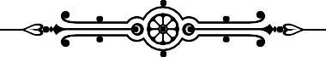

ﺳﭙﺎس ﻣﺨﺼﻮص ﺧﺪاوﻧﺪی اﺳﺖ ﮐﻪ ﻧﺨﺴﺘﯿﻦ ﻣﻮﺟﻮد اﺳﺖ و ﭘﯿﺶ از او ﭼﯿﺰی ﻧﺒﻮده اﺳﺖ و آﺧﺮﯾﻦ ﻣﻮﺟﻮد اﺳﺖ و ﺑﻌﺪ از او ﭼﯿﺰی ﻧﯿﺴﺖ.
ﺳﺮآﻏﺎز ﻣﻄﻠﺐ ﺷﺎﯾﺴﺘﻪ ﻣﯽداﻧﻢ از اﺳﺘﺎد راﻫﻨﻤﺎی ﺧﻮد، سرکار خانم سمیه ثباتی‌مقدم، ﮐﻤﺎل ﺗﺸﮑﺮ و ﻗﺪرداﻧﯽﮐﻨﻢ ﮐﻪ ﺑﯽ ﺷﮏ ﺑﺪون راﻫﻨﻤﺎﯾﯽ ﻫﺎی ﺷﺎﯾﺴﺘﻪ اﯾﺸﺎن، اﯾﻦ ﻣﺠﻤﻮﻋﻪ ﺑﻪ اﻧﺠﺎم ﻧﻤﯽ‌رﺳﯿﺪ.
از ﺟﻨﺎب آﻗﺎی دﮐﺘﺮ اﻣﯿﺪ ﺑﺎﻏﺎﻧﯽ ﮐﻪ زﺣﻤﺖ ﻣﻄﺎﻟﻌﻪ و ﻣﺸﺎوره اﯾﻦ رﺳﺎﻟﻪ را ﺗﻘﺒﻞ ﻓﺮﻣﻮدﻧﺪ و در آﻣﺎده ﺳﺎزی اﯾﻦ رﺳﺎﻟﻪ، ﺑﻪ ﻧﺤﻮ اﺣﺴﻦ اﯾﻨﺠﺎﻧﺐ را ﻣﻮرد راﻫﻨﻤﺎﯾﯽ ﻗﺮار دادﻧﺪ، ﮐﻤﺎل اﻣﺘﻨﺎن را دارم.
در ﭘﺎﯾﺎن، ﺗﻘﺪﯾﻢ ﺑﻪ ﭘﺪر و ﻣﺎدر ﻋﺰﯾﺰم ﮐﻪ ﻫﻤﯿﺸﻪ در اﻧﺘﻬﺎی ﻧﮕﺎه ﺳﺒﺰﺷﺎن ﺣﻀﻮر رﻧﮕﯿﻦ ﮐﻤﺎن اﺣﺴﺎس ﻣﯽﺷﻮد و ﭼﺸﻤﻪ دﺳﺘﺎﻧﺸﺎن ﻫﻤﯿﺸﻪ ﺟﻮﺷﺎن اﺳﺖ. از ﺧﺎﻧﻮاده ﻋﺰﯾﺰم ﺑﻪ ﭘﺎس ﺗﻤﺎم زﺣﻤﺎﺗﯽ ﮐﻪ ﺗﺤﻤﻞ ﻧﻤﻮدﻧﺪ ﺗﺸﮑﺮ وﻗﺪر داﻧﯽ ﻣﯽ ﻧﻤﺎﯾﻢ.


ﻓﺮم ﭼﮑﯿﺪه ی ﭘﺎﯾﺎنﻧﺎﻣﻪ ی دوره ی ﺗﺤﺼﯿﻼت ﺗﮑﻤﯿﻠﯽ
ﻣﺪﯾﺮﯾﺖ ﺗﺤﺼﯿﻼت ﺗﮑﻤﯿﻠﯽ
ش. داﻧﺸﺠﻮﯾﯽ :9913185022 | ﻧﺎم :میتراسادات | ﻧﺎم ﺧﺎﻧﻮادﮔﯽ داﻧﺸﺠﻮ :ناظر
اﺳﺘﺎد راﻫﻨﻤﺎ: دﮐﺘﺮ سمیه ثباتی‌مقدم
اﺳﺘﺎد ﻣﺸﺎور: دﮐﺘﺮ اﻣﯿﺪ ﺑﺎﻏﺎﻧﯽ
ﮔﺮاﯾﺶ :علوم تصمیم و دانش | رﺷﺘﻪ: علوم کامپیوتر | داﻧﺸﮑﺪه رﯾﺎﺿﯽ و ﻋﻠﻮم ﮐﺎﻣﭙﯿﻮﺗﺮ
ﺗﻌﺪاد ﺻﻔﺤﺎت: | ﺗﺎرﯾﺦ دﻓﺎع :خرداد 1402 | ﻣﻘﻄﻊ: ﮐﺎرﺷﻨﺎﺳﯽ ارﺷﺪ
ﻋﻨﻮان ﭘﺎﯾﺎنﻧﺎﻣﻪ: داده کاوی با حفظ حریم خصوصی برای داده های حوزه مراقبت‌های پزشکی
ﮐﻠﯿﺪ واژهﻫﺎ: حفظ حریم خصوصی, داده کاوی, داده های مراقبت های پزشکی, امنیت داده
ﭼﮑﯿﺪه: دانش داده کاوی فرایند کشف دانش پنهان درون داده ها است. داده کاوی در سالهای اخیر بسیار توسعه یافته و هم اکنون در بسیاری از حوزه های مختلف مورد استفاده قرار می‌گیرد و این موضوع باعث اهمیت جمع آوری داده‌ها و فناوری ذخیره‌سازی بین سازمان ها شده است. امروزه در دانش پزشکی جمع آوری داده های بیماری های مختلف اهمیت فراوانی یافته است. داده کاوی کاربرد زیادی در حوزه مراقبت های پزشکی و سلامت داشته و به کشف حقایق و بهبود کارآیی فرآیند مراقبت های پزشکی، کمک شایانی می کند. در یک بررسی جدیدData Swapping)) ، 172 مقاله مختلف درمورد کاربرد داده کاوی در حوزه مراقبت های پزشکی را بررسی شده است که حاکی از اهمیت آن در حوزه سلامت است.
علی رغم مزایای بیشمار داده کاوی برای تحلیل داده های پزشکی و کمک به فرآیند مراقبت های پزشکی، مسئله حفظ حریم خصوصی در جمع آوری، پردازش وکاوش داده ها بسیار حائز اهمیت است و تبدیل به یک نگرانی مهم شده است. بصورت خاص، داده های حوزه سلامت و مراقبت های بهداشتی می تواند شامل ویژگی های بسیار حساس (به عنوان مثال، نتایج/تشخیص سلامت بیمار ، نوع درمان های انجام شده) باشد، بنابراین حریم خصوصی چنین داده هایی باید محافظت شود.
بدین منظور الگوریتم های فراوانی توسعه یافته تا انجام فرایند داده کاوی با حفظ محرمانگی همراه شود، اما هنوز چالش های قابل توجهی وجود دارد. تکنیک های مختلفی برای تغییر داده مانند جابجا کردن داده ها ، تعمیم ، اضافه کردن نویز و رمزنگاری پیشنهاد شده است، اما هر کدام مشکلی جدید به موضوع اضافه می کند. برای مثال اضافه کردن نویز به داده ها، ممکن است باعث بروز خطا در نتایج داده کاوی شود. برخی روش های رمزنگاری با اضافه کردن سربارهای سنگین، باعث کاهش کارآیی می شوند.
در این پایان‌نامه ما کارهای مرتبط با داده کاوی با حفظ حریم خصوصی در حوزه سلامت و مراقبت های پزشکی را بررسی خواهیم کرد. با بررسی ادبیات موضوع، ما نشان خواهیم داد که مساله حفظ حریم خصوصی برای داده های حوزه سلامت و مراقبت پزشکی، چالش برانگیز است و همواره مصالحه ای بین حریم خصوصی، کارآیی وجود دارد. در ادامه با پیشنهاد یک چهارچوب داده کاوی با حفظ حریم خصوصی ارائه خواهیم داد. روش ارائه شده از لحاظ امنیت، کارآیی و سربارهای اضافی بصورت دقیق بررسی خواهد شد.

فهرست مطالب
پیش‌گفتار 8
فصل اول: کلیات تحقیق 9
1-1 مقدمه 9
2-1 بیان مسئله 9
3-1 تعاریف و مفاهیم 10
1-3-1 داده های حوزه پزشکی: 10
2-3-1 داده‌کاوی: 10
1-3-3 حریم خصوصی: 10
1-3-4 حریم خصوصی در مقابل سودمندی : 11
فصل دوم: پیشینه تحقیق 11
1-2 مقدمه 11
2-2 روش‌های داده کاوی حفظ حریم خصوصی 11
1-2-2 تکنیک افزودن نویز 12
2-2-2 تکنیک گمنام سازی 13
3-2-2 تکنیک رمزنگاری 15
4-2-2 تکنیک محاسبات نرم 17
5-2-2 تکنیک تراکم(چگالش) 19
3-2 جدول مقایسه تکنیک ها 21
فصل سوم : تجزیه و تحلیل داده‌ها 22
۱-۳ مقدمه فصل................................................................................................................22
۲-۳ معماری کلی راه‌حل پیشنهادی...................................................................................22
۳-۳ تحلیل تطبیقی و مبانی انتخاب روش رمزنگاری Paillier.......................................23
۴-۳ مشخصات و ساختار مجموعه‌داده مورد استفاده.........................................................23
۵-۳ مبانی ریاضی الگوریتم Paillier .............................................................................23
۶-۳ گام‌های الگوریتم پیاده‌سازی‌شده................................................................................24
۷-۳ پیاده‌سازی نرم‌افزاری فرآیند رمزگذاری ....................................................................24
۸-۳ پیاده‌سازی نرم‌افزاری فرآیند رمزگشایی و بازیابی داده‌ها............................................25
۹-۳ پیاده‌سازی محاسبات تجمیعی همومورفیک روی داده رمزشده..................................26
۱۰-۳ کتابخانه رمزنگاری مورد استفاده (phe): معرفی، دلایل انتخاب، مزایا و معایب.....27
۱۱-۳ ساختار پایگاه‌داده مورد استفاده و ضرورت رمزنگاری آن........................................28
۱۲-۳ تحلیل امنیتی ...........................................................................................................29
۱۳-۳ تحلیل عملکرد و پیچیدگی محاسباتی (بر پایه اجرای واقعی کد)............................30
۱۴-۳ محدودیت‌های پیاده‌سازی فعلی ..............................................................................31
فصل چهارم: نتیجه گیری 31
۱-۴ مرور کلی پژوهش .....................................................................................................32
۲-۴ بحث و تفسیر یافته‌های فصل سوم ...........................................................................32
۳-۴ مقایسه تحلیلی روش پیشنهادی با سایر تکنیک‌های فصل دوم .................................33
۴-۴ مقایسه با پژوهش‌های پیشین ....................................................................................33
۵-۴ دستاوردها و مشارکت‌های پژوهش............................................................................34
۶-۴ چالش‌ها و محدودیت‌های پژوهش ...........................................................................34
۷-۴ ملاحظات اخلاقی و حقوقی.......................................................................................35
۸-۴ پیشنهادها برای پژوهش‌های آتی................................................................................35
۹-۴ پیشنهادهای کاربردی برای مراکز درمانی و توسعه‌دهندگان سیستم‌های سلامت الکترونیک .....................................................................................................................................................36
۱۰-۴ جمع‌بندی نهایی ......................................................................................................36
فصل پنجم: منابع 32

پیش‌گفتار
رازداری پزشکی و حفظ حریم خصوصی بیماران یکی از مهم‌ترین وظایف اخلاقی در حیطه‌ی اخلاق پزشکی است که دارای سابقه‌ای دیرینه در دنیای پزشکی می‌باشد. در سوگندنامه بقراط به اهمیت این موضوع اشاره شده است و از آن به مانند امری مقدس نام برده شده است. در اسلام نیز به موضوع رازداری اهمیت زیادی داده شده است و پر واضح است که اگر این موضوع مربوط به روابط پزشک و بیمار باشد اهمیت آن دوچندان می‌شود. در بیان علت و فلسفه‌ی رازداری دلایل متعددی ذکر می‌شود که از جمله می‌توان به احترام به اتونومی بیمار و نیز جلوگیری از آسیب رسیدن به رابطه‌ی پزشک و بیمار که جز اصلی این رابطه‌ موضوع اعتماد (trust) است اشاره نمود. لذا در اکثر کدهای اخلاقی انجمن‌ها و تشکل‌های حرفه‌ای پزشکی به مسأله حریم خصوصی و رازداری تأکید فراوان شده است و حتی در بعضی از کشورها در این خصوص قوانینی وضع شده است.
امروزه در دانش پزشکی جمع آوری داده های بیماری های مختلف اهمیت فراوانی یافته است. داده کاوی کاربرد زیادی در حوزه مراقبت های پزشکی و سلامت داشته و به کشف حقایق و بهبود کارآیی فرآیند مراقبت های پزشکی، کمک شایانی می کند. در یک بررسی جدید(Data Swapping)، 172 مقاله مختلف درمورد کاربرد داده کاوی در حوزه مراقبت های پزشکی را بررسی شده است که حاکی از اهمیت آن در حوزه سلامت است.
علی رغم مزایای بیشمار داده کاوی برای تحلیل داده های پزشکی و کمک به فرآیند مراقبت های پزشکی، مسئله حفظ حریم خصوصی در جمع آوری، پردازش وکاوش داده ها بسیار حائز اهمیت است و تبدیل به یک نگرانی مهم شده است. بصورت خاص، داده های حوزه سلامت و مراقبت های بهداشتی می تواند شامل ویژگی های بسیار حساس (به عنوان مثال، نتایج/تشخیص سلامت بیمار ، نوع درمان های انجام شده) باشد، بنابراین حریم خصوصی چنین داده هایی باید محافظت شود.
در این پژوهش ضمن بررسی پنج روش ایجاد محرمانگی در داده کاوی به معرفی یک چهارچوب داده کاوی با حفظ حریم خصوصی خواهیم پرداخت.

فصل اول: کلیات تحقیق

1-1 مقدمه
در این فصل ابتدا به شناخت و انگیزه حفظ حریم خصوصی برای داده های حوزه مراقبت‌های پزشکی پرداخته و سپس تعاریف و مفاهیم اولیه شرح داده خواهند شد.در انتها نیز به بررسی حریم خصوصی در مقابل سودمندی در داده‌های پزشکی خواهیم پرداخت.
در دهه‌های اخیر، داده کاوی به عنوان یکی از مهم‌ترین ابزارهای تحلیل و استخراج اطلاعات مفید از داده‌های بزرگ و پیچیده به‌ویژه در حوزه پزشکی مطرح شده است. با افزایش چشمگیر حجم داده‌های پزشکی و بهبود تکنولوژی‌های جمع‌آوری و ذخیره‌سازی داده‌ها، نیاز به روش‌ها و تکنیک‌های کارآمد برای استخراج دانش و الگوهای پنهان در این داده‌ها بیشتر از پیش احساس می‌شود. داده‌های پزشکی شامل اطلاعات حساس و محرمانه‌ای هستند که نیازمند حفاظت دقیق و موشکافانه از حریم خصوصی بیماران می‌باشند. تکنیک‌های مختلفی برای حفظ حریم خصوصی و امنیت داده‌ها در فرآیند داده کاوی مورد استفاده قرار می‌گیرند. از جمله این تکنیک‌ها می‌توان به رمزنگاری، افزودن نویز، چگالش، هوش محاسباتی و گمنام‌سازی اشاره کرد. هر یک از این روش‌ها دارای مزایا و معایب خاص خود بوده و برای کاربردهای خاصی مناسب می‌باشند. انتخاب تکنیک مناسب بستگی به نیازها و شرایط خاص هر پروژه دارد. در این مقاله، به بررسی و مقایسه تکنیک‌های مختلف رمزنگاری، افزودن نویز، چگالش، هوش محاسباتی و گمنام‌سازی در داده کاوی پزشکی پرداخته شده و مزایا و معایب هر یک از این تکنیک‌ها بررسی می‌شود. همچنین، ترکیب تکنیک‌های مختلف به منظور بهبود کارایی و امنیت فرآیند داده کاوی در حوزه پزشکی مورد بحث قرار می‌گیرد.

2-1 بیان مسئله
پیشرفت های اخیر در فناوری اطلاعات، جمع آوری و تحلیل میلیون ها تراکنش شامل اطلاعات شخصی را امکان پذیر ساخته است. این داده ها اطلاعاتی مانند عادت های خرید، پرونده های جنایی، تاریخچه پزشکی، سوابق اعتباری و امثالهم]1[ را شامل می شوند. این پیشرفت در ذخیره سازی و تحلیل داده موجب شده است افراد و سازمان ها با چالش تبدیل چنین اطلاعاتی به اطلاعات و دانش مفید مواجه شوند.
داده کاوی یک رویکرد امیدوارکنند برای برآورده ساختن این نیاز چاش برانگیز است. حوزه داده کاوی، همچنین کشف دانش در پایگاه داده KDDنامیده می شود، از دهه 1990توجه خاصی را به خود جلب کرده است. این حوزه تحقیقاتی جدید به عنوان وسیله ای برای استخراج الگوهای پنهان یا اطلاعات ضمنی ناشناخته از مخزن بزرگ داده، پدیدار شده است]2[ افسونگری با وعده تحلیل حجم زیادی از داده، منجر به افزایش تعداد کاربردهای موفقیت آمیز داده کاوی در سال های اخیر شده است. بدون شک این برنامه های کاربردی در بسیاری از زمینه ها مانند بازاریابی، کسب و کار، تحلیل پزشکی و سایر کابردهایی که در آنها کشف الگو برای تصمیم گیری استراتژیک بسیار مهم است، خیلی مفید هستند
امروزه در دانش پزشکی جمع آوری داده های بیماری های مختلف اهمیت فراوانی یافته است. داده کاوی کاربرد زیادی در حوزه مراقبت های پزشکی و سلامت داشته و به کشف حقایق و بهبود کارآیی فرآیند مراقبت های پزشکی، کمک شایانی می کند.
علی رغم مزایای بیشمار داده کاوی برای تحلیل داده های پزشکی و کمک به فرآیند مراقبت های پزشکی، مسئله حفظ حریم خصوصی در جمع آوری، پردازش وکاوش داده ها بسیار حائز اهمیت است و تبدیل به یک نگرانی مهم شده است. بصورت خاص، داده های حوزه سلامت و مراقبت های بهداشتی می تواند شامل ویژگی های بسیار حساس (به عنوان مثال، نتایج/تشخیص سلامت بیمار ، نوع درمان های انجام شده) باشد، بنابراین حریم خصوصی چنین داده هایی باید محافظت شود.

3-1 تعاریف و مفاهیم
در این بخش، شرح مختصری از تعاریف مهم در پژوهش ارائه میشود.
1-3-1 داده های حوزه پزشکی: داده انواع مختلفی از اطلاعات خام است که معمولاً به شکل خاصی قالب‌بندی (فرمت‌بندی) می‌شود. داده‌هایی که روزانه توسط بدن انسان تولید می‌شود، در حدود ۲ ترابایت است. این داده‌ها شامل فعالیت‌های مغزی، میزان استرس، ضربان قلب، میزان قند خون و موارد دیگر است. دانشمندان علم داده، به استخراج مفاهیم و ویژگی‌های مفیدی از داده‌ها برای ایجاد مدل‌های پیش‌بینی‌کننده می‌پردازند.
2-3-1 داده‌کاوی: داده‌ کاوی در حقیقت کشف ساختارهای جالب توجه، غیرمنتظره و با ارزش از داخل مجموعه وسیعی از داده‌ها می‌باشد و فعالیتی است که اساساً با آمار و تحلیل دقیق داده‌ها منطبق است. امروزه با افزایش دسترسی به مقادیر زیادی از داده‌ های مربوط به بیماران برای ارائه‌ دهندگان، استفاده از داده‌ کاوی در مراقبت‌ های بهداشتی توسط سازمان‌ ها با تمرکز بر بهینه‌ سازی، کارایی و کیفیت تحلیل‌ های پیش‌ بینی‌ کننده‌ شان انجام می‌ گیرد و به دلیل توسعه داده ها در حوزه سلامت، داده کاوی نیز در این حوزه اهمیت بیشتری پیدا کرده است.
1-3-3 حریم خصوصی: حريم خصوصی عبارت است از: آنچه افراد بر پنهان نگه داشتن مطلق و يا نسبی آن حق دارند و ديگران به محترم داشتن اين پنهان كاری مكلفاند
1-3-4 حریم خصوصی در مقابل سودمندی : روش های تبدیل داده برای حفظ حریم خصوصی اغلب با دو معیار پایه ارزیابی میشوند: سطح اطمینان حریم خصوصی حفظ شده وسطح سودمندی داده های محافظت شده. سودمندی داده اغلب خاص مدل(مدل-گرا)است و با کیفیت مدل های یاد گرفته شده اندازه گیری می شود. هدف نهایی تمامی الگوریتم های تبدیل داده حفظ حریم خصوصی این است که هر دو حریم خصوصی داده ها وسودمندی داده ها را به حداکثر برسانند، اگرچه این دو معمولا اهداف متضادی را در اکثر روشهای تبدیل داده موجود نشان می دهند.
سطح اطمینان حریم خصوصی داده ها معمولا براساس سطح دشواری در برآورد داده های اصلی از
داده های تبدیل شده اندازه گیری می‌شود. باتوجه به یک روش تبدیل داده، هرچه سخت تر بتوان مقدارهای اصلی را از روی داده های تبدیل شده برآورد کرد، این روش سطح بالاتری از حفظ حریم خصوصی فراهم می کند.

فصل دوم: پیشینه تحقیق

1-2 مقدمه

داده‌کاوی امکان استخراج الگوها و روابط معنادار را از مجموعه‌داده‌ها فراهم می‌سازد و در فعالیت‌هایی مانند طبقه‌بندی، خوشه‌بندی و پیش‌بینی به کار می‌رود. ارزش این تحلیل‌ها به کیفیت و تناسب داده‌های ورودی وابسته است؛ بااین‌حال، دسترسی به داده‌های تفصیلی ممکن است با ضرورت حفاظت از اطلاعات افراد تعارض پیدا کند. مسئله اصلی در داده‌کاوی با حفظ حریم خصوصی آن است که چگونه می‌توان اطلاعات موردنیاز تحلیل را در اختیار سامانه یا پژوهشگر قرار داد، بدون آنکه دسترسی یا استنباط ناموجه درباره ویژگی‌های حساس افراد امکان‌پذیر شود. بنابراین، حفاظت از حریم خصوصی باید در طراحی فرایند گردآوری، آماده‌سازی، اشتراک‌گذاری و تحلیل داده مورد توجه قرار گیرد.

این مسئله در حوزه پزشکی اهمیت ویژه‌ای دارد. سوابق درمانی، نتایج آزمایش‌ها، اطلاعات ژنتیکی و تصاویر پزشکی می‌توانند برای پژوهش و توسعه مدل‌های تشخیصی مفید باشند؛ در عین حال، این اطلاعات به وضعیت سلامت افراد مربوط هستند و افشای آن‌ها می‌تواند محرمانگی داده‌های بیمار را نقض کند. تحلیل چندمرکزی نیز مستلزم بررسی نحوه مشارکت بیمارستان‌ها، حدود دسترسی پژوهشگران و اطلاعاتی است که در جریان محاسبات مبادله می‌شود. در نتیجه، طراحی یک فرایند تحلیلی مناسب باید هم نیاز علمی به داده و هم ضرورت محدودکردن افشای اطلاعات فردی را در نظر بگیرد.

حفظ حریم خصوصی با محرمانگی در انتقال یا ذخیره‌سازی داده ارتباط دارد، اما دامنه آن گسترده‌تر است. برای مثال، ممکن است ارتباط میان دو سامانه رمزگذاری شده باشد، ولی خروجی تحلیل امکان استنباط ویژگی حساسی درباره یک فرد را فراهم کند. همچنین، حذف نام بیمار الزاماً احتمال شناسایی او را از بین نمی‌برد؛ زیرا ترکیبی از ویژگی‌ها می‌تواند در ارتباط با اطلاعات جانبی، قابل‌شناسایی باشد. بر این اساس، ارزیابی روش حفاظتی باید مشخص کند چه اطلاعاتی محافظت می‌شود، مهاجم چه دانشی دارد و کدام خروجی‌ها یا پیام‌های مبادله‌شده در دسترس او قرار می‌گیرد.

در این حوزه، سودمندی داده به میزان قابلیت استفاده از آن برای وظیفه تحلیلی موردنظر اشاره دارد. تغییر یک مجموعه‌داده ممکن است برای محاسبه یک آمار کلی پذیرفتنی باشد، ولی برای تشخیص یک الگوی کم‌تکرار مناسب نباشد. ازاین‌رو، کیفیت روش حفاظتی تنها با میزان تغییر داده سنجیده نمی‌شود و باید عملکرد مدل یا تحلیل نهایی نیز بررسی شود. در کاربرد پزشکی، حفظ موارد نادر، روابط میان ویژگی‌ها و تفاوت‌های گروه‌های بیمار می‌تواند برای نتیجه پژوهش اهمیت داشته باشد. انتخاب روش باید با توجه به هدف تحلیل انجام شود و آثار تغییر داده بر همان هدف ارزیابی گردد.

مرور پیشینه، زمینه شناخت تفاوت رویکردها و انتخاب معیارهای ارزیابی را فراهم می‌کند. Hewage و همکاران (۲۰۲۳) در مرور نظام‌مند خود، روش‌های حفاظت از ورودی داده‌کاوی را بررسی کرده و بر مسئله تعادل میان حریم خصوصی و دقت تحلیل تأکید کرده‌اند [1]. در حوزه پزشکی نیز Liu و همکاران (۲۰۲۴) کاربردهای حریم خصوصی تفاضلی را مرور کرده‌اند [2]. این مطالعات نشان می‌دهند که بررسی حفاظت، دقت و هزینه محاسباتی باید متناسب با روش و شرایط کاربرد صورت گیرد؛ در نتیجه، مقایسه روش‌ها نیازمند مشخص‌بودن مفروضات و معیارهای سنجش است.

در این فصل، روش‌های افزودن نویز، گمنام‌سازی، رمزنگاری، کاربرد محاسبات نرم و چگالش داده بررسی می‌شوند. سپس جایگاه روش‌های تبدیل داده تبیین و یک جدول مقایسه همراه با ارجاع‌های مرتبط ارائه می‌شود. در ادامه، پژوهش‌های منتخب از سال ۲۰۲۲ به بعد در حوزه پزشکی مرور خواهند شد. هدف فصل، فراهم‌کردن چارچوبی برای فهم سازوکارهای حفاظت و محدودیت‌های آن‌هاست تا ارزیابی روش پژوهش حاضر بر مبنای معیارهای روشن انجام شود. بحث فصل از معرفی روش‌ها به مقایسه آن‌ها و سپس تحلیل کاربردهای پزشکی پیش می‌رود.

2-2روش‌های داده‌کاوی با حفظ حریم خصوصی

روش‌های حفاظت از حریم خصوصی را می‌توان بر اساس محل اعمال حفاظت، نحوه تغییر داده و مفروضات اعتماد بررسی کرد. در برخی رویکردها، نسخه‌ای تغییریافته از داده منتشر می‌شود؛ در برخی دیگر، داده اولیه نزد مالک باقی می‌ماند و مشارکت‌کنندگان محاسبه‌ای مشترک انجام می‌دهند. جدول این فصل، پنج محور بررسی را مطابق ساختار بحث نشان می‌دهد؛ این محورها الزاماً دسته‌هایی مستقل و بدون هم‌پوشانی نیستند. برای مثال، الگوریتم ژنتیک می‌تواند برای بهینه‌سازی گمنام‌سازی استفاده شود و نویزدهی نیز با محاسبات رمزنگاری‌شده ترکیب شود.

Ustundag Soykan و همکاران (۲۰۲۲) فناوری‌های تقویت‌کننده حریم خصوصی را در یادگیری مشارکتی بررسی کرده‌اند. این مطالعه، رمزنگاری همومورفیک، محاسبات چندجانبه امن، حریم خصوصی تفاضلی و محاسبات محرمانه را با توجه به مدل تهدید و نیازهای کاربرد مقایسه می‌کند [3]. از این منظر، مناسب‌بودن روش به هدف حفاظت و محدودیت‌های محیط وابسته است و امنیت ورودی‌ها نباید با حفاظت خروجی نهایی یکسان فرض شود.

2-2-1 تکنیک افزودن نویز

افزودن نویز، نوعی اغتشاش داده یا خروجی تحلیل است که در آن مقادیر تصادفی با سازوکاری مشخص اعمال می‌شوند. هدف، محدودکردن اطلاعات قابل‌استنباط درباره ورودی‌ها، همراه با حفظ قابلیت تحلیل است. نویز می‌تواند به داده، پاسخ یک پرس‌وجو یا بخش‌هایی از فرایند آموزش اضافه شود. این روش باید از رمزنگاری تفکیک شود؛ زیرا در نویزدهی معمولاً داده یا خروجی تغییر می‌کند، درحالی‌که رمزنگاری بر حفاظت از محتوای قابل‌خواندن در چارچوب یک طرح رمزنگاری تمرکز دارد.

حریم خصوصی تفاضلی یک تعریف رسمی برای محدودکردن اثر حضور یا عدم حضور یک فرد بر توزیع خروجی سازوکار است. بسیاری از پیاده‌سازی‌های آن از نویزدهی استفاده می‌کنند، اما هر نوع نویز تصادفی، حریم خصوصی تفاضلی ایجاد نمی‌کند. نوع همسایگی داده‌ها، حساسیت تابع و پارامترهای حفاظت باید مشخص باشند. در مدل ε،δ، پارامتر ε میزان تمایزپذیری خروجی‌ها را محدود می‌کند و δ امکان انحراف محدود از قید مدل خالص را در بر می‌گیرد. کاهش ε معمولاً حفاظت سخت‌گیرانه‌تری ایجاد می‌کند، ولی ممکن است به نویز بیشتر و کاهش سودمندی بینجامد [2].

روش‌های اجرا

۱. نویزدهی به پاسخ آماری: مقدار نویز با توجه به حساسیت پرس‌وجو تنظیم می‌شود؛ در این حالت ممکن است داده خام منتشر نشود.

۲. نویزدهی محلی: مالک داده پیش از ارسال اطلاعات، سازوکار تصادفی‌سازی را اجرا می‌کند و اعتماد به گردآورنده داده کاهش می‌یابد.

۳. نویزدهی در آموزش: در الگوریتم‌های مناسب، سهم نمونه‌ها محدود و سپس نویز به کمیت‌های آموزشی افزوده می‌شود؛ ارزیابی حفاظت باید کل فرایند را پوشش دهد.

مزایا و محدودیت‌ها

مزیت اصلی طراحی صحیح در چارچوب حریم خصوصی تفاضلی، امکان بیان حفاظت با پارامترهای قابل‌گزارش است. در مقابل، تغییر مقادیر می‌تواند دقت آمار یا مدل را کاهش دهد. همچنین، در انتشارها یا مراحل آموزشی متعدد، محاسبه تجمعی بودجه حریم خصوصی ضروری است. Blanco-Justicia و همکاران (۲۰۲۳) در یک مرور انتقادی، بر ضرورت بررسی معنای عملی تنظیمات حفاظت در یادگیری ماشین تأکید کرده‌اند؛ این نقد نباید به معنای نامعتبر بودن تعریف حریم خصوصی تفاضلی تعبیر شود [4].

چالش‌های اجرایی شامل تنظیم نویز، ارزیابی خطای خروجی و بررسی اثر حفاظت بر گروه‌های مختلف داده است. افزایش پیچیدگی یا سوگیری، پیامدی قطعی در همه سازوکارها نیست؛ بنابراین، این آثار باید در آزمایش سنجیده شوند. Zhang و Li (۲۰۲۲) با معرفی ACDP-Tree، همبستگی ویژگی‌ها را در طراحی روش انتشار داده پزشکی در نظر گرفته‌اند [5]. این پژوهش نمونه‌ای از توجه هم‌زمان به روابط داده و سازوکار حفاظت است

2-2-2 تکنیک گمنام سازی

گمنام‌سازی شامل تغییر اطلاعاتی است که شناسایی یا استنباط درباره افراد را ممکن می‌سازد. در آماده‌سازی داده باید شناسه‌های مستقیم، شبه‌شناسه‌ها و ویژگی‌های حساس از یکدیگر تفکیک شوند. نام و شماره شناسایی، نمونه شناسه مستقیم هستند؛ در مقابل، ترکیب سن، منطقه سکونت و برخی ویژگی‌های دیگر ممکن است نقش شبه‌شناسه داشته باشد. حذف شناسه مستقیم، به‌تنهایی برای ارزیابی خطر افشا کافی نیست.

عملیات و مدل‌های اصلی

۱. تعمیم: یک مقدار دقیق با نمایش کلی‌تر جایگزین می‌شود؛ برای مثال، سن دقیق در قالب بازه سنی نمایش داده می‌شود.

۲. حذف یا سرکوب: برخی مقادیر، ویژگی‌ها یا رکوردها برای برآورده‌کردن شرط حفاظت حذف می‌شوند. حذف باید با توجه به اطلاعات ازدست‌رفته بررسی شود.

۳. گمنامی k: رکوردها از نظر شبه‌شناسه‌های انتخاب‌شده در گروه‌هایی قرار می‌گیرند که هر گروه دست‌کم k عضو دارد.

۴. تنوع l: تنوع مقادیر ویژگی حساس در گروه‌های هم‌ارزی مورد توجه قرار می‌گیرد تا خطر افشای ناشی از همگونی کاهش یابد.

۵. نزدیکی t: تفاوت توزیع ویژگی حساس در هر گروه با توزیع آن در کل داده، با یک معیار فاصله و آستانه مشخص محدود می‌شود.

این مدل‌ها تاریخچه‌ای پیش از سال ۲۰۲۲ دارند؛ برای مرور آن‌ها در این فصل از پژوهش‌های جدید استفاده شده است و معرفی آن‌ها به معنای انتساب ابداعشان به نویسندگان این منابع نیست. Ge و همکاران (۲۰۲۴) این مدل‌ها را در بحث انتشار داده مطرح کرده و ترکیب تعمیم ویژگی‌ها و حذف رکوردها را برای بهینه‌سازی گمنام‌سازی بررسی کرده‌اند [6].

مزایا و محدودیت‌ها

گمنام‌سازی می‌تواند انتشار داده جدولی را با کاهش جزئیات شناسایی‌کننده ممکن سازد. بااین‌حال، مقدار اطلاعات ازدست‌رفته به شدت تعمیم و حذف وابسته است. انتخاب شبه‌شناسه‌ها، دانش جانبی مهاجم و امکان انتشار چند نسخه از داده، در ارزیابی خطر افشا اهمیت دارند. نام‌مستعارسازی و پوشاندن ساده داده نیز الزاماً گمنام‌سازی کامل ایجاد نمی‌کنند و باید جداگانه ارزیابی شوند.

Andrew و همکاران (۲۰۲۳) یک پروتکل جمع‌آوری داده سلامت مبتنی بر گمنامی k و خوشه‌بندی ارائه کرده‌اند. این پروتکل نیاز به گمنام‌ساز شخص ثالث را کنار می‌گذارد، اما تهدید تبانی نمایندگان گروه‌ها را نیز بررسی می‌کند [7]. این مطالعه نشان می‌دهد که حفاظت تنها به جدول منتشرشده وابسته نیست و ارتباط میان مشارکت‌کنندگان نیز باید در مدل تهدید لحاظ شود

3-2-2 تکنیک رمزنگاری

رمزنگاری برای حفاظت از محرمانگی داده در ذخیره‌سازی، انتقال و در برخی طرح‌ها حین محاسبه به کار می‌رود. رمزگذاری متعارف داده را به متن رمز تبدیل می‌کند، اما الگوریتم داده‌کاوی معمولاً نمی‌تواند مستقیماً همه عملیات خود را روی آن اجرا کند. برای تحلیل بدون آشکارسازی ورودی‌ها، به طرح‌ها و پروتکل‌های مناسب محاسبه امن نیاز است [3].

رویکردهای مرتبط

۱. رمزگذاری متقارن و نامتقارن: این دو خانواده برای حفاظت از داده و مدیریت ارتباطات امن استفاده می‌شوند. انتخاب طرح، مدیریت کلید و نحوه پیاده‌سازی باید با نیاز سامانه هماهنگ باشد. کاربرد رمزگذاری در انتقال، به‌تنهایی به معنای خصوصی‌بودن کل تحلیل نیست.

۲. رمزنگاری همومورفیک: عملیات مشخصی را بر متن رمز ممکن می‌سازد، به‌گونه‌ای که رمزگشایی نتیجه با محاسبه متناظر بر ورودی‌های اصلی سازگار باشد. عملیات قابل‌پشتیبانی و هزینه اجرا به طرح انتخابی وابسته است.

۳. محاسبات چندجانبه امن: طرف‌ها تابعی مشترک را بر ورودی‌های خود محاسبه می‌کنند، درحالی‌که افشای اطلاعات در چارچوب مفروضات پروتکل محدود می‌شود. این خانواده لزوماً به رمزکردن همه داده‌ها با یک کلید مشترک محدود نیست و می‌تواند از ابزارهایی مانند اشتراک راز استفاده کند.

هش، یک تبدیل یک‌طرفه برای کاربردهایی مانند بررسی تمامیت است و نباید هم‌ارز رمزگذاری قابل‌رمزگشایی معرفی شود. همچنین، استفاده از هش برای جایگزینی شناسه‌ها به‌تنهایی تضمین نمی‌کند که امکان پیوند یا بازیابی از طریق حدس‌زدن وجود نداشته باشد.

مزایا و محدودیت‌ها

محاسبات رمزنگاری‌شده می‌توانند دسترسی مستقیم تحلیل‌گر به ورودی‌های حساس را محدود کنند. هزینه محاسبات و ارتباطات، مدیریت کلید و سازگارکردن مدل با عملیات قابل‌اجرا از ملاحظات اصلی هستند. خروجی مجاز همچنان ممکن است اطلاعاتی درباره داده‌ها آشکار کند؛ بنابراین، در صورت نیاز به حفاظت خروجی، باید سازوکار دیگری نیز طراحی شود [3].

Sarkar و همکاران (۲۰۲۳) پیش‌بینی نوع سرطان را بر داده‌های جهش ژنتیکی با استفاده از رمزنگاری همومورفیک بررسی کرده‌اند. پژوهش آن‌ها نشان‌دهنده اهمیت نمایش مناسب داده و انتخاب ویژگی برای اجرای تحلیل رمز‌شده است [8]. نتیجه این مطالعه باید در محدوده مدل، داده و شرایط آزمایش گزارش‌شده تفسیر شود و به همه وظایف پزشکی تعمیم داده نشود.

4-2-2 تکنیک محاسبات نرم

محاسبات نرم به خانواده‌ای از روش‌ها مانند منطق فازی، شبکه‌های عصبی و الگوریتم‌های تکاملی اشاره دارد. این روش‌ها می‌توانند در مدل‌سازی، یادگیری یا بهینه‌سازی به کار روند، اما خصوصی‌بودن داده از ماهیت آن‌ها نتیجه نمی‌شود. برای استفاده در حفاظت از حریم خصوصی، باید مشخص شود روش چه کمیتی را بهینه می‌کند و کدام شرط حفاظتی بر نتیجه اعمال می‌شود.

نقش روش‌های اصلی

۱. منطق فازی: امکان مدل‌سازی درجات عضویت و مفاهیم غیرقطعی را فراهم می‌کند. هر کاربرد آن در حفاظت باید با معیار مشخص افشا و سودمندی ارزیابی شود.

۲. شبکه‌های عصبی: برای یادگیری الگو و ساخت مدل تحلیلی استفاده می‌شوند. حفاظت از ورودی‌ها یا اطلاعات قابل‌استنباط از مدل، به سازوکار مکمل نیاز دارد.

۳. الگوریتم‌های ژنتیک و تکاملی: می‌توانند ترکیب‌های تعمیم، حذف یا تنظیمات روش حفاظتی را در فضای جست‌وجو بررسی کنند. راه‌حل نهایی باید قیود حفاظت را برآورده سازد.

Bhuyan و همکاران (۲۰۲۲) مسئله حریم خصوصی و هزینه محاسباتی را در قالب بهینه‌سازی چندهدفه بررسی کرده‌اند [9]. Ge و همکاران (۲۰۲۴) نیز الگوریتم ID-DGA را برای یافتن راه‌حل گمنام‌سازی با ترکیب تعمیم و حذف معرفی کرده‌اند [6]. در این مثال، الگوریتم ژنتیک ابزار جست‌وجوی راه‌حل است و شرط حفاظت از مدل گمنام‌سازی حاصل می‌شود.

مزایا و محدودیت‌ها

مزیت این رویکرد، امکان بررسی هم‌زمان اهدافی است که با یکدیگر تعارض دارند. محدودیت‌ها شامل هزینه ارزیابی راه‌حل‌ها، وابستگی نتیجه به پارامترها و نیاز به اجرای تکراری برای سنجش پایداری است. همگرایی یک الگوریتم به راه‌حل مناسب، به‌تنهایی اثبات امنیت آن نیست. همچنین، برازش بیش‌ازحد و تفسیرپذیری باید متناسب با نوع مدل بررسی شوند و نمی‌توان همه الگوریتم‌های تکاملی یا فازی را به‌طور یکسان مدل جعبه‌سیاه دانست.

یادگیری فدرال، یک چارچوب یادگیری مشارکتی است و حریم خصوصی تفاضلی یک تعریف حفاظتی؛ ازاین‌رو، این دو در جدول به‌عنوان نمونه محاسبات نرم درج نمی‌شوند. شبکه عصبی می‌تواند در چارچوب فدرال آموزش ببیند، اما سازوکار حفاظت باید جداگانه مشخص باشد

5-2-2 تکنیک تراکم(چگالش)

چگالش در ادبیات کلاسیک داده‌کاوی با حفظ حریم خصوصی، به گروه‌بندی رکوردها، نگهداری خلاصه‌های آماری گروه و تولید داده جایگزین بر اساس این خلاصه‌ها اشاره دارد. در این رویکرد، رابطه مستقیم داده منتشرشده با رکورد اولیه تغییر می‌کند. مرور Hewage و همکاران (۲۰۲۳) این سازوکار را در خانواده روش‌های اغتشاش بررسی کرده است [1].

در ادبیات جدید یادگیری ماشین، چگالش مجموعه‌داده معنای دیگری نیز دارد: ساخت مجموعه کوچکی از نمونه‌های مصنوعی برای آموزش مدل. این مجموعه با هدف حفظ اطلاعات موردنیاز یادگیری بهینه می‌شود. Kim و همکاران (۲۰۲۲) روشی برای پارامتردهی کارآمد داده مصنوعی ارائه کرده‌اند که با محدودیت ذخیره‌سازی، کیفیت مجموعه چگال‌شده را بهبود می‌دهد [10]. هدف کارایی در این رویکرد با هدف حفاظت از حریم خصوصی یکسان نیست.

Dong و همکاران (۲۰۲۲) ارتباط چگالش مجموعه‌داده با حریم خصوصی را بررسی کرده و مقاومت داده مصنوعی در برابر برخی حملات استنباط عضویت را ارزیابی کرده‌اند [11]. در مقابل، Carlini و همکاران (۲۰۲۲) در یک پیش‌چاپ انتقادی، شواهد نظری و تجربی این ادعاها را به چالش کشیده‌اند [12]. بر این اساس، مصنوعی‌بودن یا کم‌حجم‌بودن داده نباید معادل تضمین حفاظت تلقی شود.

مزایا و محدودیت‌ها

چگالش مجموعه‌داده می‌تواند حجم داده موردنیاز آموزش را کاهش دهد، اما ساخت مجموعه مصنوعی خود هزینه دارد. کیفیت نمایش گروه‌های مختلف و حفظ نمونه‌های کم‌تکرار باید ارزیابی شود. برای کاربرد پزشکی، مناسب‌بودن داده چگال‌شده به حفظ اطلاعات مرتبط با وظیفه وابسته است؛ این موضوع را نمی‌توان صرفاً از کوچک‌شدن مجموعه نتیجه گرفت.

نمونه‌گیری، انتخاب ویژگی، PCA و SVD می‌توانند حجم یا ابعاد داده را تغییر دهند، ولی به‌تنهایی معادل چگالش حفاظتی نیستند. هرس درخت تصمیم نیز پیچیدگی مدل را کاهش می‌دهد و در تعریف چگالش داده قرار نمی‌گیرد. در نتیجه، برای هر رویکرد باید هدف کاهش حجم، سازوکار تولید نمایش جدید و معیار حفاظت به‌صورت جداگانه گزارش شوند.

6-2-2 جایگاه روش‌های تبدیل داده
تبدیل داده، نمایش ورودی را پیش از تحلیل تغییر می‌دهد. تبدیل هندسی، تصویرسازی تصادفی یا تجزیه ماتریسی می‌تواند در یک طرح حفاظتی به کار رود، اما حفظ فاصله‌ها یا کاهش ابعاد به‌تنهایی اثبات حریم خصوصی نیست. مرور Hewage و همکاران (۲۰۲۳) کاربرد تبدیل‌ها را در روش‌های اغتشاش و رویکردهای ترکیبی بررسی کرده است [1].
برای ارزیابی چنین روشی در پژوهش حاضر، لازم است نوع تبدیل، ویژگی‌های آماری حفظ‌شده، اطلاعات در اختیار مهاجم و امکان بازسازی داده مشخص شود. سپس دقت تحلیل روی داده اصلی و تبدیل‌شده با شرایط یکسان مقایسه گردد. در کنار آن، زمان اجرای تبدیل و تحلیل سنجیده شود تا هزینه پیش‌پردازش از هزینه مدل جدا بماند. این معیارها چارچوب بررسی روش را فراهم می‌کنند و بدون آزمایش، دلالتی بر برتری یک تبدیل خاص ندارند

3-2 جدول مقایسه تکنیک ها
جدول ۲-۳، جمع‌بندی کیفی روش‌های بررسی‌شده را ارائه می‌کند. ارجاع‌های هر ستون به منابعی مربوط‌اند که در متن فصل نیز استفاده شده‌اند. این جدول رتبه‌بندی تجربی نیست؛ ازاین‌رو، پیچیدگی و اثر بر دقت با توجه به وابستگی آن‌ها به طرح، داده و کاربرد بیان شده‌اند

ویژگی‌ها | رمزنگاری | افزودن نویز | چگالش داده | محاسبات نرم | گمنام‌سازی
سازوکار | حفاظت از ورودی‌ها حین محاسبه امن | تصادفی‌سازی کنترل‌شده داده یا خروجی | تولید نمایش جایگزین از خلاصه‌ها یا داده مصنوعی | بهینه‌سازی تنظیمات روش حفاظتی | تعمیم یا حذف اطلاعات شناسایی‌کننده
مزیت اصلی | محدودکردن افشای ورودی حساس | تضمین رسمی در چارچوب صحیح حریم خصوصی تفاضلی | امکان کاهش داده موردنیاز آموزش در چگالش جدید | جست‌وجوی تعادل میان اهداف | امکان انتشار داده جدولی با جزئیات کمتر
محدودیت اصلی | هزینه اجرا و مفروضات اعتماد | افت احتمالی سودمندی و مدیریت بودجه | نبود تضمین خودکار حفاظت | نبود تضمین مستقل حریم خصوصی | خطر افشا و از دست رفتن اطلاعات
نمونه روش | همومورفیک و محاسبات چندجانبه امن | نویزدهی در چارچوب حریم خصوصی تفاضلی | چگالش آماری و چگالش مجموعه‌داده | الگوریتم ژنتیک و بهینه‌سازی چندهدفه | گمنامی k، تنوع l و نزدیکی t
کاربرد | تحلیل رمز‌شده و مشارکت امن | انتشار آمار و آموزش خصوصی | نمایش جایگزین و آموزش با داده مصنوعی | تنظیم تعمیم و حذف | اشتراک‌گذاری داده سلامت
هزینه محاسباتی | وابسته به طرح و عملیات | وابسته به سازوکار و دفعات اجرا | هزینه ساخت و آموزش جداگانه | وابسته به جست‌وجو و ارزیابی | وابسته به قیود و تعداد ویژگی‌ها
اثر بر کیفیت | وابسته به مدل و تقریب‌ها | وابسته به شدت نویز | وابسته به کیفیت نمایش جایگزین | وابسته به تابع هدف | وابسته به تعمیم و حذف
منابع | [3]، [8] | [2]، [4]، [5] | [1]، [10]، [11]، [12] | [6]، [9] | [6]، [7]
چگالش آماری کلاسیک و چگالش جدید مجموعه‌داده در این جدول، دو رویکرد متمایز هستند. همچنین، ستون محاسبات نرم، نقش ابزار بهینه‌سازی را نشان می‌دهد. مقایسه عددی روش‌ها مستلزم داده، وظیفه، مدل تهدید و معیارهای ارزیابی یکسان است.
2-4 پژوهش‌های منتخب در حوزه پزشکی
2-4-1 انتشار داده پزشکی با توجه به همبستگی ویژگی‌ها
Zhang و Li (۲۰۲2) روشACDP-Tree را برای انتشار داده پزشکی با استفاده از حریم خصوصی تفاضلی و مدل درختی ارائه کرده‌اند. در این پژوهش، همبستگی میان ویژگی‌ها در طراحی انتشار لحاظ می‌شود [5]. ارتباط این مطالعه با موضوع فصل، توجه به حفظ روابط داده در کنار حفاظت است. برای مقایسه با روش پژوهش حاضر، باید تنظیمات حفاظت و معیار سودمندی یکسان شود؛ در غیر این صورت، نتیجه آزمایش‌های دو روش قابل‌مقایسه مستقیم نخواهد بود.
2-4-2 یادگیری فدرال خصوصی برای تصاویر پزشکی
Adnan و همکاران (۲۰۲۲) چارچوب یادگیری فدرال همراه با حریم خصوصی تفاضلی را در تحلیل تصاویر بافت‌شناسی بررسی کرده‌اند. این مطالعه با استفاده از داده‌های TCGA، محیطی توزیع‌شده را شبیه‌سازی کرده و اثر توزیع داده‌ها و تعداد مشارکت‌کنندگان را مطالعه می‌کند [13]. اهمیت این پژوهش، بررسی یادگیری مشارکتی در شرایطی است که داده خام مستقیماً میان مراکز جابه‌جا نمی‌شود. حفاظت نیز از ترکیب چارچوب یادگیری و سازوکار حریم خصوصی حاصل می‌شود و صرف نگهداری محلی داده، تضمین کامل ایجاد نمی‌کند.
2-4-3 جمع‌آوری گمنام داده سلامت
Andrew و همکاران (۲۰۲۳) پروتکلی مبتنی بر خوشه‌بندی و گمنامی k ارائه کرده‌اند که ارتباط گردآورنده با مالکان داده از طریق نمایندگان منتخب گروه‌ها انجام می‌شود. آن‌ها تهدید تبانی این نمایندگان و حفاظت ویژگی حساس را نیز بررسی کرده‌اند [7]. این پژوهش بر مرحله جمع‌آوری تمرکز دارد؛ بنابراین، ارزیابی کیفیت یک مدل داده‌کاوی پس از جمع‌آوری باید جداگانه انجام شود.
2-4-4 پیش‌بینی سرطان بر داده رمز‌شده
Sarkarو همکاران (۲۰۲۳) مسئله پیش‌بینی نوع سرطان را بر پایه اطلاعات جهش ژنتیکی و با رمزنگاری همومورفیک مطالعه کرده‌اند [8]. این پژوهش نشان می‌دهد که انتخاب نمایش ویژگی‌ها و طراحی محاسبات، در امکان اجرای تحلیل رمز‌شده نقش دارد. مقایسه آن با رویکردهای تبدیل داده باید علاوه بر دقت، تفاوت مفروضات امنیتی و هزینه اجرای محاسبات را نیز لحاظ کند.
2-4-5 بهینه‌سازی گمنام‌سازی داده بیمارستانی
Ge و همکاران (۲۰۲۴) از الگوریتم ID-DGA برای بهینه‌سازی تعمیم و حذف استفاده کرده‌اند. داده آزمایش آن‌ها از مجموعه اطلاعات ترخیص بیمارستانی SPARCS است [6]. نتایج گزارش‌شده به کیفیت راه‌حل و سرعت جست‌وجو مربوط‌اند و نباید به‌عنوان برتری قطعی در همه وظایف پزشکی تعبیر شوند. این مطالعه نمونه‌ای از استفاده محاسبات نرم برای انتخاب تنظیمات حفاظت بر داده سلامت است.
2-5 جمع‌بندی فصل
روش‌های بررسی‌شده، حفاظت را در مراحل متفاوتی اعمال می‌کنند. گمنام‌سازی بر تغییر جزئیات قابل‌شناسایی تمرکز دارد، نویزدهی می‌تواند در چارچوب حریم خصوصی تفاضلی طراحی شود و محاسبات رمزنگاری‌شده افشای ورودی‌ها را در جریان تحلیل محدود می‌کند. محاسبات نرم نیز در تنظیم و بهینه‌سازی این سازوکارها نقش دارد. چگالش و تبدیل داده باید با توجه به هدف تولید نمایش جایگزین و شواهد حفاظت ارزیابی شوند.
مرور پژوهش‌های پزشکی نشان می‌دهد که مقایسه روش‌ها باید با توجه به نوع داده و مرحله حفاظت انجام شود. برای ارزیابی روش پژوهش حاضر، گزارش دقیق مدل تهدید، کیفیت تحلیل، هزینه اجرا و محدودیت‌های حفظ اطلاعات ضروری است. تعیین برتری روش و صورت‌بندی شکاف پژوهشی نهایی، به مشخصات روش پیشنهادی و نتایج مقایسه آن با روش‌های مبنا وابسته خواهد بود

فصل سوم: تجزیه و تحلیل داده‌ها

۱-۳ مقدمه فصل

در این فصل، پیاده‌سازی رمزنگاری همومورفیک جمعی Paillier برای دو ویژگی عددی از رکوردهای فرضی بیماران بررسی می‌شود. هدف، سنجش صحت بازیابی مقادیر و هزینه زمانی رمزگذاری، رمزگشایی و محاسبه مجموع در فضای رمزشده است. داده‌ها برای ارزیابی نرم‌افزار تولید شده‌اند و بیانگر یک جمعیت بالینی واقعی نیستند. پس از معرفی معماری، روش تولید داده و محیط اجرا، طراحی آزمایش و نتایج اندازه‌گیری ارائه می‌شود. کدهای اجرایی در پیوست الف و فایل‌های پروژه قرار دارند

۲-۳ معماری کلی راه‌حل پیشنهادی

معماری شامل منبع داده، مؤلفه رمزگذاری و مؤلفه بازیابی مجاز است. در نمونه اجرایی، رکوردهای فرضی از فایل CSV خوانده و در پایگاه‌داده SQLite ذخیره می‌شوند. دو ستون عددی blood_test_result و tumor_marker با کلید عمومی رمزگذاری می‌شوند. متن رمز، نمای عددی و مقیاس بازنمایی برای بازیابی نگهداری می‌شوند. سایر ستون‌ها در نمونه نمایشی به صورت متن‌ساده کپی می‌شوند؛ این انتخاب برای نمایش جریان پردازش است و حفاظت کامل از یک پرونده پزشکی را فراهم نمی‌کند.

کلید خصوصی در نسخه حاضر فقط در حافظه همان اجرای برنامه تولید و استفاده می‌شود و در فایل ذخیره نمی‌شود. بنابراین نمونه نمایشی، مراحل رمزگذاری و رمزگشایی را در یک نشست اجرا می‌کند. امکان بازیابی در اجرای مستقل بعدی به مدیریت کلید پایدار نیاز دارد و در این نسخه پیاده‌سازی نشده است. فایل‌های خروجی متن‌ساده نمونه نمایشی تنها برای بررسی صحت تولید می‌شوند و برای داده‌های واقعی نیازمند سیاست دسترسی و نگهداری هستند

۳-۳ مبنای انتخاب Paillier
نیاز اصلی این آزمایش، حفظ مقادیر عددی و محاسبه مجموع بدون رمزگشایی رکوردهای منفرد است. Paillier از جمع مقادیر رمزشده و ضرب مقدار رمزشده در عدد آشکار پشتیبانی می‌کند [۱۴]. این قابلیت برای محاسبه مجموع دو ویژگی و سپس میانگین آن‌ها مناسب است. میانگین در این پیاده‌سازی پس از رمزگشایی مجموع و با استفاده از تعداد رکوردها محاسبه می‌شود.
رمزنگاری، گمنام‌سازی و افزودن نویز اهداف یکسانی ندارند. رمزنگاری به محدودکردن دسترسی به مقدار کمک می‌کند؛ گمنام‌سازی خطر پیوند رکورد به شخص را کاهش می‌دهد و سازوکارهای حریم خصوصی تفاضلی افشای اطلاعات از خروجی‌های آماری را کنترل می‌کنند. بنابراین انتخاب Paillier در این پژوهش به نیاز مشخص محاسبه تجمیعی مربوط است و برتری عمومی آن نسبت به روش‌های دیگر را اثبات نمی‌کند. هیچ پیاده‌سازی مقایسه‌ای از روش‌های دیگر در آزمایش‌های این فصل اجرا نشده است

۴-۳ تولید داده های فرضی
مجموعه‌داده شامل ۵۰۰۰ رکورد است که با برنامه پایتون و بذر ثابت 20261005 تولید شده‌اند. هر رکورد دارای شناسه، نام ساختگی، سن، جنسیت، نوع و مرحله فرضی سرطان، درمان فرضی، تاریخ فرضی تشخیص، وضعیت فرضی متاستاز و دو ویژگی عددی است. نام‌ها به صورت Synthetic و یک شماره یکتا ساخته شده‌اند و به افراد واقعی اشاره ندارند.
سن از اعداد صحیح ۱۸ تا ۹۰ انتخاب می‌شود. ویژگی عددی اول در بازه ۱ تا ۲۰ و ویژگی عددی دوم در بازه ۱ تا ۱۰۰۰، با دو رقم اعشار، تولید می‌شود. این دو ویژگی نماینده یک آزمایش پزشکی مشخص نیستند و واحد بالینی به آن‌ها نسبت داده نشده است. ویژگی‌های دسته‌ای به صورت تصادفی و مستقل انتخاب می‌شوند. ازاین‌رو، سازگاری نوع سرطان با جنسیت یا روابط مرحله بیماری، درمان و نشانگرها تضمین نشده است. این محدودیت مانع آزمون عملیات عددی نیست، ولی استفاده از داده‌ها برای استنباط بالینی را ناموجه می‌کند.
زیرمجموعه‌های آزمایش از ۱۰۰، ۱۰۰۰ و ۵۰۰۰ رکورد نخست همان فایل انتخاب شده‌اند. ثابت‌بودن نمونه‌ها و انتشار برنامه تولید، بذر و هش فایل، بررسی ورودی آزمایش را ممکن می‌کند. تصادفی‌بودن کلید و رمزگذاری سبب می‌شود متن‌های رمز در اجرای بعدی یکسان نباشند؛ انتظار بازتولید به روش، صحت و روند عملکرد مربوط است و به معنی تکرار دقیق زمان‌ها نیست

۵-۳ بازنمایی عددی و روابط الگوریتم

برای دو ویژگی دارای دو رقم اعشار، مقدار اصلی x با محاسبات Decimal به عدد صحیح m = 100x تبدیل می‌شود. در این مجموعه‌داده m همواره صحیح است. هنگام بازیابی، مقدار رمزگشایی‌شده بر ۱۰۰ تقسیم می‌شود. در مقایسه با ذخیره مستقیم عدد اعشاری، این بازنمایی بررسی دقیق برابری و جمع را ساده می‌کند. این روش برای داده‌ای با بیش از دو رقم اعشار به همان شکل قابل استفاده نیست و به انتخاب مقیاس مناسب نیاز دارد.

در Paillier، با انتخاب دو عدد اول p و q، مقدار n = pq ساخته می‌شود. کلید عمومی شامل n و g است. برای پیام صحیح m در دامنه مجاز و عدد تصادفی r نسبت‌اول با n، متن رمز از رابطه c = g^m r^n mod n² به دست می‌آید. با تعریف L(u) = (u−1)/n و پارامترهای خصوصی λ و μ، رمزگشایی از رابطه m = L(c^λ mod n²) μ mod n انجام می‌شود. خاصیت جمعی از رابطه D(E(m₁)E(m₂) mod n²) = (m₁+m₂) mod n نتیجه می‌شود [۱۴].

در پیاده‌سازی، مجموع مقادیر باید در دامنه بازنمایی مجاز کتابخانه قرار گیرد. مقادیر و تعداد رکوردهای آزمایش حاضر نسبت به دامنه کلیدها کوچک‌اند. صحت بازیابی هر دو مجموع در هر تکرار بررسی شده است. نمای EncryptedNumber برای اعداد صحیح این نسخه صفر است و مقیاس ثابت ۱۰۰ جداگانه حفظ می‌شود

۶-۳ محیط اجرا

اندازه‌گیری‌های این فصل در یک محیط اجرای Linux میزبانی‌شده انجام شده‌اند. اجرای مرجع به رایانه شخصی پژوهشگر نسبت داده نمی‌شود. اطلاعات سیستم، نسخه زبان و وابستگی‌ها همراه با نتایج ثبت شده‌اند. منابع گزارش‌شده، منابع قابل مشاهده محیط مجازی هستند و به معنی اختصاص سخت‌افزار فیزیکی کامل به آزمایش نیستند
مشخصه | مقدار
محل اجرا | محیط Linux میزبانی‌شده
سیستم‌عامل | Linux-6.18.44-x86_64-with-glibc2.39
پردازنده قابل مشاهده | AMD EPYC 9V74 80-Core Processor
تعداد پردازنده منطقی قابل مشاهده | 9
حافظه قابل مشاهده | 9.73 GiB
Python | 3.12.14
Phe | 1.5.0
gmpy2 | 2.3.2
بذر داده | 20261005
تعداد تکرار هر حالت | 3
برای محاسبات اعداد بزرگ از gmpy2 استفاده شده است. پشتیبانی اختیاری از این وابستگی در python-paillier وجود دارد [۱۵، ۱۶]. بنابراین زمان‌ها را نباید با یک اجرای پایتون بدون این شتاب‌دهنده، بدون ذکر تفاوت محیط، مقایسه کرد. اندازه‌گیری حافظه فرایند در محیط حاضر در دسترس نبود و ادعایی درباره بیشینه مصرف حافظه ارائه نمی‌شود

۷-۳ فرایند رمزگذاری و ذخیره سازی
در برنامه نمایشی، رکوردها در جدول اصلی SQLite ذخیره می‌شوند. برای هر رکورد، دو مقدار عددی به مقیاس صحیح تبدیل و با کلید عمومی رمزگذاری می‌شوند. خروجی رمزگذاری به صورت رشته عددی ذخیره می‌شود، زیرا مقدار متن رمز از دامنه عدد صحیح متعارف SQLite بزرگ‌تر است. شناسه رکورد، نمای عددی و مقیاس بازنمایی نیز حفظ می‌شوند.
کد اجرایی این جریان در پیوست الف، بخش الف-۲، و فایل src/demo.py آمده است. برنامه اندازه‌گیری در پیوست الف، بخش الف-۱، جداگانه زمان عملیات رمزنگاری و زمان نوشتن پایگاه‌داده را ثبت می‌کند. در آزمایش زمان‌سنجی، پایگاه‌داده موقت فقط شناسه، شماره ویژگی، متن رمز و نمای عددی را نگهداری می‌کند؛ حجم گزارش‌شده مربوط به همین جدول عددی است و اندازه کل پرونده بیمار نیست
۸-۳ رمزگشایی و بررسی صحت
متن‌های رمز از SQLite خوانده می‌شوند و با کلید عمومی و نمای ذخیره‌شده به شیء EncryptedNumber بازسازی می‌شوند. کلید خصوصی برای بازیابی اعداد صحیح مقیاس‌شده استفاده می‌شود. هر مقدار بازیابی‌شده با مقدار ورودی متناظر مقایسه می‌شود. معیارهای صحت شامل درصد تطابق دقیق و بیشینه اختلاف مطلق در واحد اولیه داده‌اند.
در نمونه نمایشی، مقادیر بازیابی‌شده در فایل recovered.csv قرار می‌گیرند. این خروجی برای بررسی اجرای نمونه است و با داده بالینی واقعی نباید به صورت عمومی منتشر شود. در بسته حاضر تنها داده‌های ساختگی منتشر می‌شوند و کلید خصوصی ذخیره یا منتشر نمی‌شود.
۹-۳ محاسبات تجمیعی همومورفیک
برای هر ستون، متن‌های رمز با عملگر جمع کتابخانه ترکیب می‌شوند. در پایان فقط دو مجموع رمزگشایی می‌شوند و میانگین از تقسیم مجموع بازیابی‌شده بر تعداد رکوردها محاسبه می‌شود. صحت مجموع‌ها با جمع اعداد صحیح ورودی بررسی می‌شود. پیش از اشتراک احتمالی متن رمز مجموع، مبهم‌سازی تصادفی خروجی اعمال می‌شود [۱۴].
زمان مسیر تجمیعی شامل جمع هر دو ستون و رمزگشایی دو مجموع نهایی است. این مسیر با زمان رمزگشایی جداگانه همه مقادیر مقایسه شده است. هزینه رمزگذاری اولیه و ورود و خروج داده در این نسبت منظور نمی‌شود، زیرا مقایسه به دو راه استخراج مجموع از داده‌ای مربوط است که قبلاً رمزگذاری شده است. مجموع‌های منتشرشده، به‌ویژه برای گروه‌های کوچک یا پرس‌وجوهای تکراری، همچنان می‌توانند اطلاعات آشکار کنند؛ جمع همومورفیک به‌تنهایی کنترل افشای خروجی را تضمین نمی‌کند.
۱۰-۳ طراحی آزمایش و دلیل انتخاب اندازه نمونه
۱۰۰ رکورد برای آزمون اولیه مسیر پردازش انتخاب شده است تا خطاهای قالب داده، بازنمایی عددی و ذخیره‌سازی با هزینه اجرای محدود آشکار شوند. این عدد مبنای اثبات مقیاس‌پذیری یا نمایندگی یک جمعیت پزشکی نیست. ارزیابی اصلی با ۱۰۰۰ و ۵۰۰۰ رکورد انجام شده تا عملکرد در دو مقیاس بزرگ‌تر بررسی شود. تعدادها انتخاب عملی برای آزمون نرم‌افزار هستند و از محاسبه حجم نمونه آماری بالینی حاصل نشده‌اند.
هر اندازه نمونه با طول کلیدهای ۱۰۲۴ و ۲۰۴۸ بیت و در سه تکرار مستقل آزمایش شده است. در هر تکرار یک زوج کلید جدید تولید می‌شود و پیش از زمان‌سنجی اصلی، ده مقدار برای گرم‌کردن مسیر اجرا پردازش می‌شوند. طول کلید ۱۰۲۴ صرفاً برای مشاهده تفاوت هزینه محاسباتی وارد آزمایش شده است و توصیه استفاده عملیاتی محسوب نمی‌شود. این مطالعه کفایت امنیتی طول کلید ۲۰۴۸ برای هر کاربرد واقعی را نیز ارزیابی نکرده است.
زمان‌ها با perf_counter اندازه‌گیری شده‌اند. رمزگذاری و رمزگشایی دو ویژگی برای هر رکورد، سریالی و در یک فرایند انجام می‌شود. زمان تولید کلید، سریال‌سازی متن رمز، نوشتن SQLite، خواندن و بازسازی، و محاسبات تجمیعی جداگانه ثبت شده‌اند. همه تکرارها در فایل benchmark_raw.csv نگهداری می‌شوند؛ جدول‌های فصل میانگین و انحراف معیار نمونه‌ای سه تکرار را گزارش می‌کنند. انحراف معیار توصیف پراکندگی این اجراهاست و فاصله اطمینان یا تضمین زمان اجرای آینده نیست.
۱۱-۳ دسترسی به کد و داده‌ها
کدهای اجرایی، وابستگی‌های نسخه‌بندی‌شده، مجموعه‌داده CSV، روش تولید و خروجی خام آزمایش در بسته همراه این پژوهش قرار دارند. فایل README ترتیب نصب و اجرای برنامه را شرح می‌دهد. ثبت شناسه commit مخزن منتشرشده، نسخه کد استفاده‌شده در پایان‌نامه را مشخص می‌کند.

https://github.com/MisNazer75/paillier-medical-data-thesis
نشانی مستقیم فایل داده
https://github.com/MisNazer75/paillier-medical-data-thesis/blob/main/data/synthetic_patients.csv

۱۲-۳ تحلیل امنیت و دامنه حفاظت
دو ویژگی عددی در برابر مشاهده مستقیم متن‌ساده در پایگاه‌داده رمزگذاری‌شده حفاظت می‌شوند، مشروط بر محرمانه‌ماندن کلید خصوصی و استفاده درست از الگوریتم و تصادفی‌سازی. این آزمایش آزمون نفوذ یا اثبات امنیت کتابخانه نیست. Paillier پایه امکان تغییرپذیری متن رمز را دارد و پیاده‌سازی حاضر احراز اصالت داده، حفاظت در برابر مهاجم فعال یا حمله متن رمز منتخب را فراهم نمی‌کند.
در نمونه نمایشی، نام و سایر ویژگی‌های سلامت رمزگذاری نشده‌اند. نام یک شناسه مستقیم است و تاریخ، سن و ویژگی‌های بیماری نیز ممکن است در شناسایی یا افشای اطلاعات نقش داشته باشند. بنابراین عنوان پایگاه‌داده رمزگذاری‌شده نباید به حفاظت کامل همه ستون‌ها تعبیر شود. نسخه عملیاتی به کنترل دسترسی، حفاظت از منبع متن‌ساده، مدیریت چرخه عمر کلید و کنترل انتشار نتایج نیاز دارد.
۱۳-۳ نتایج عملکرد و نمودارها
در مجموع ۱۸ اجرای اندازه‌گیری، تطابق دقیق تمام مقادیر عددی مقیاس‌شده و هر دو مجموع برابر ۱۰۰ درصد بود و بیشینه اختلاف مطلق صفر ثبت شد. برای ۵۰۰۰ رکورد و کلید ۲۰۴۸ بیت، زمان رمزگذاری دو ویژگی به طور میانگین 94.966 ثانیه و زمان رمزگشایی همه مقادیر 27.295 ثانیه بود. مسیر جمع دو ستون و رمزگشایی دو نتیجه نهایی 0.1131 ثانیه زمان برد. این نتیجه به همین داده‌ها، همین بازنمایی عددی و محیط ثبت‌شده محدود است.
جدول ۱-۳ زمان‌های اصلی را برحسب ثانیه و به صورت میانگین ± انحراف معیار نشان می‌دهد. هر ردیف مربوط به سه تکرار است و هر رکورد دو مقدار عددی دارد
رکورد | طول کلید بیت | تولید کلید | رمزگذاری | رمزگشایی کامل | مسیر تجمیعی
100 | 1024 | 0.0029  ± 0.0006 | 0.2885  ± 0.0113 | 0.0879  ± 0.0029 | 0.0043  ± 0.0001
100 | 2048 | 0.0402  ± 0.0057 | 1.8945  ± 0.0086 | 0.5424  ± 0.0117 | 0.0258  ± 0.0010
1000 | 1024 | 0.0038  ± 0.0008 | 2.7953  ± 0.0366 | 0.8412  ± 0.0295 | 0.0116  ± 0.0010
1000 | 2048 | 0.0369  ± 0.0117 | 19.0504  ± 0.1217 | 5.4274  ± 0.1445 | 0.0396  ± 0.0005
5000 | 1024 | 0.0041  ± 0.0019 | 13.7545  ± 0.2971 | 4.1483  ± 0.1256 | 0.0423  ± 0.0011
5000 | 2048 | 0.0253  ± 0.0038 | 94.9656  ± 0.6507 | 27.2947  ± 0.4255 | 0.1131  ± 0.0078

جدول ۲-۳ حجم جدول عددی رمزشده و معیارهای صحت را ارائه می‌کند. اندازه SQLite شامل ساختار ذخیره‌سازی آن است و نسبت به اندازه خام یک عدد رمزگذاری‌شده تفاوت دارد.
رکورد | طول کلید بیت | حجم MiB | تطابق درصد | خطای فردی | خطای مجموع
100 | 1024 | 0.145 | 100 | 0 | 0
100 | 2048 | 0.273 | 100 | 0 | 0
1000 | 1024 | 1.340 | 100 | 0 | 0
1000 | 2048 | 2.648 | 100 | 0 | 0
5000 | 1024 | 6.660 | 100 | 0 | 0
5000 | 2048 | 13.188 | 100 | 0 | 0

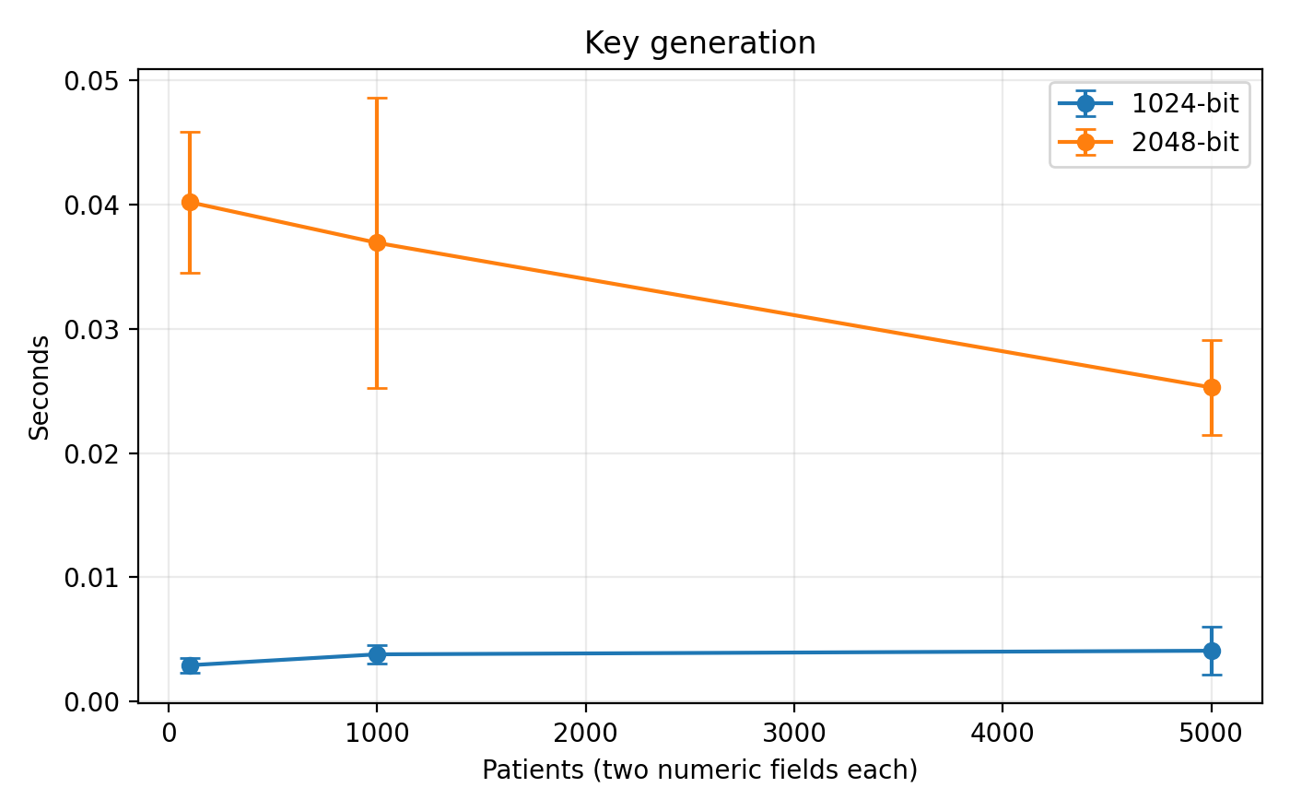
نمودار 1-۳ زمان تولید کلید. میله‌های خطا، انحراف معیار سه تکرار هستند
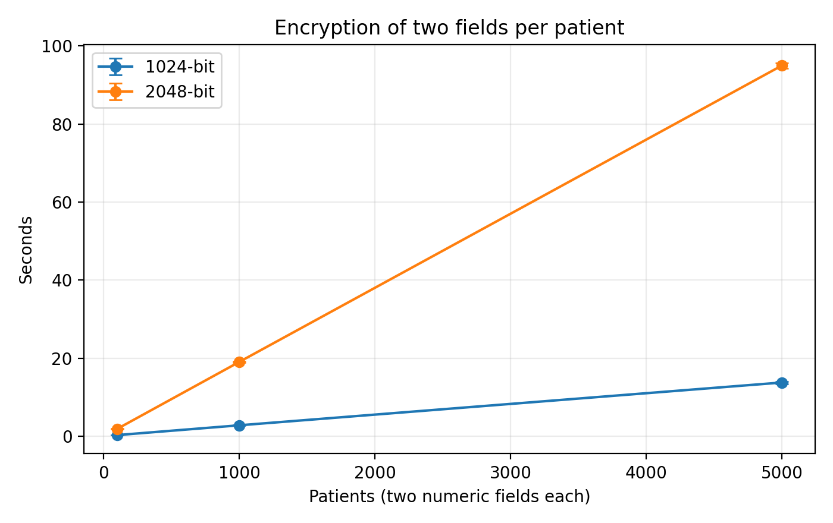
نمودار 2-۳ زمان رمزگذاری دو ویژگی برای هر بیمار. میله‌های خطا، انحراف معیار سه تکرار هستند.
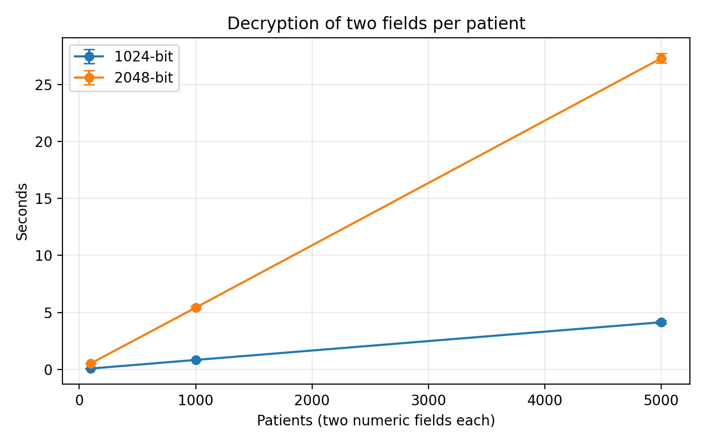
نمودار 4-۳ زمان جمع دو ستون و رمزگشایی مجموع‌ها. میله‌های خطا، انحراف معیار سه تکرار هستند.
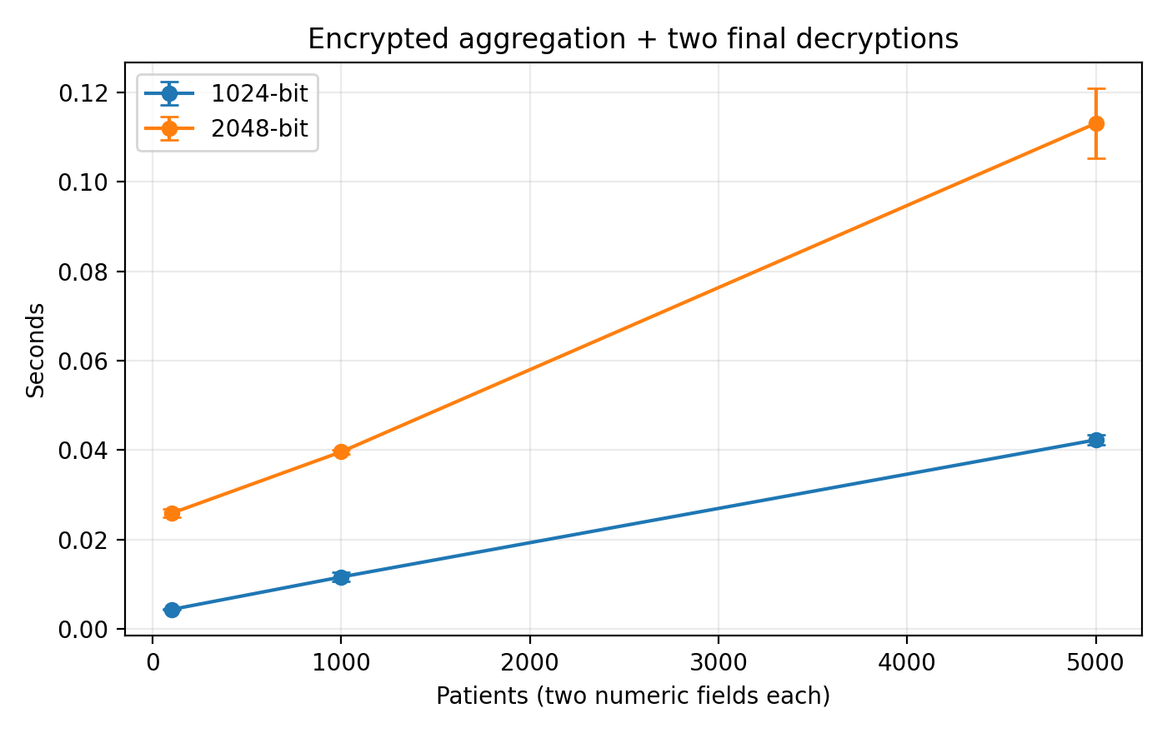
نمودار 5-۳ زمان رمزگذاری هر ویژگی. میله‌های خطا، انحراف معیار سه تکرار هستند.
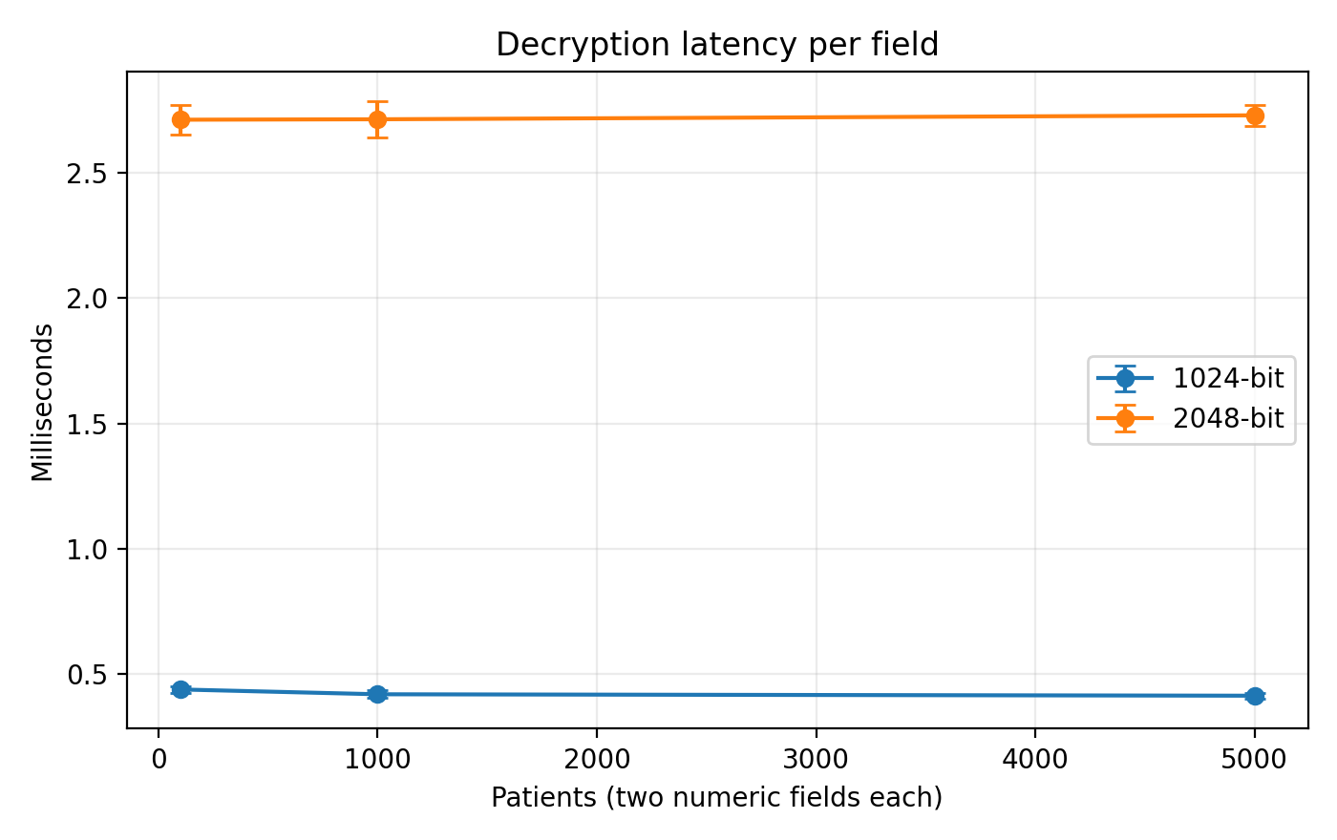
نمودار 6-۳ زمان رمزگشایی هر ویژگی. میله‌های خطا، انحراف معیار سه تکرار هستند.
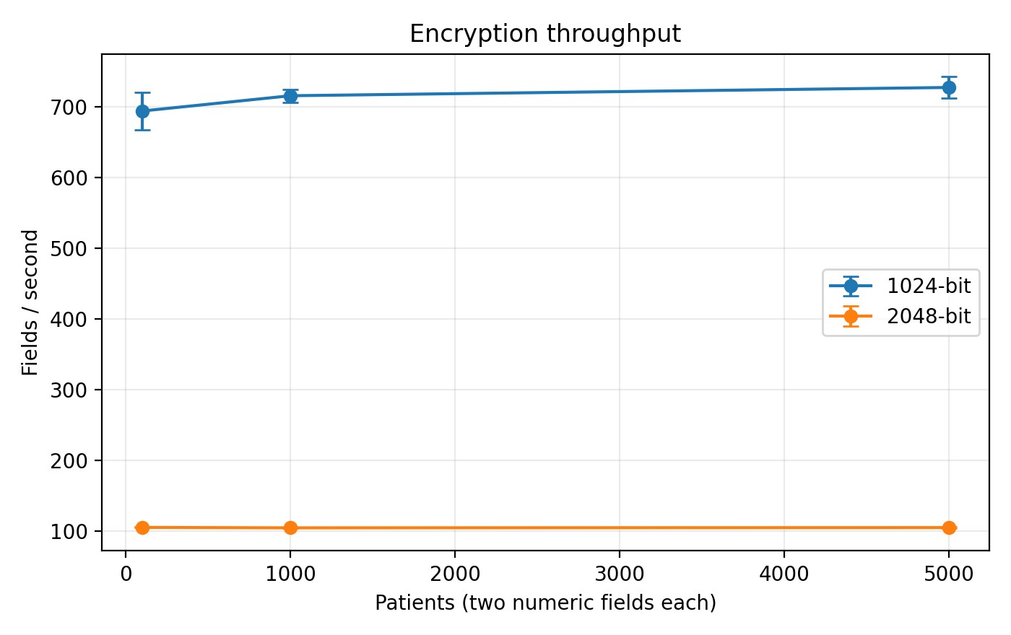
نمودار 7-۳ نرخ پردازش رمزگذاری. میله‌های خطا، انحراف معیار سه تکرار هستند.
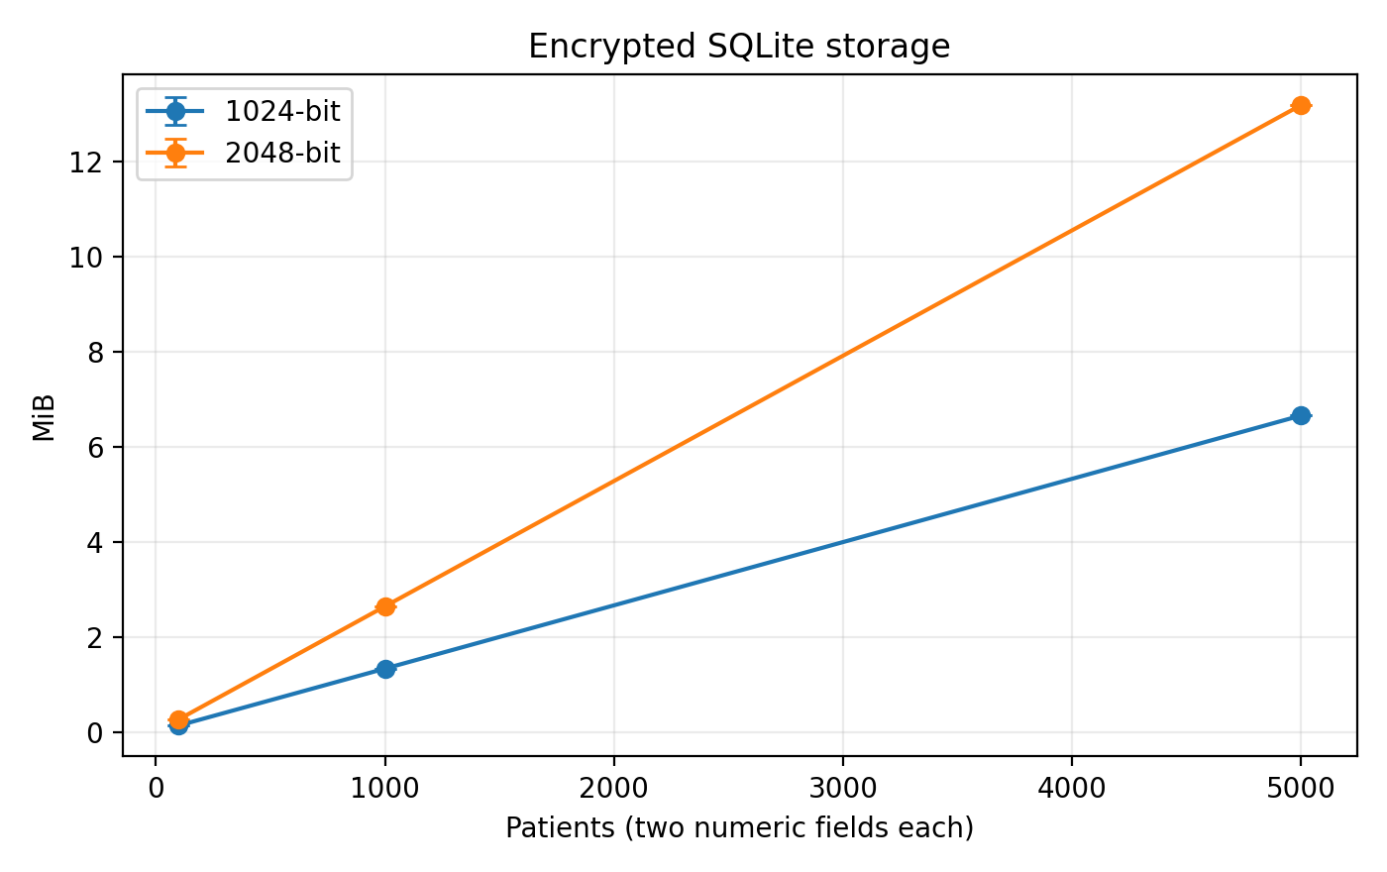
نمودار 8-۳ حجم جدول عددی SQLite رمزشده. میله‌های خطا، انحراف معیار سه تکرار هستند.
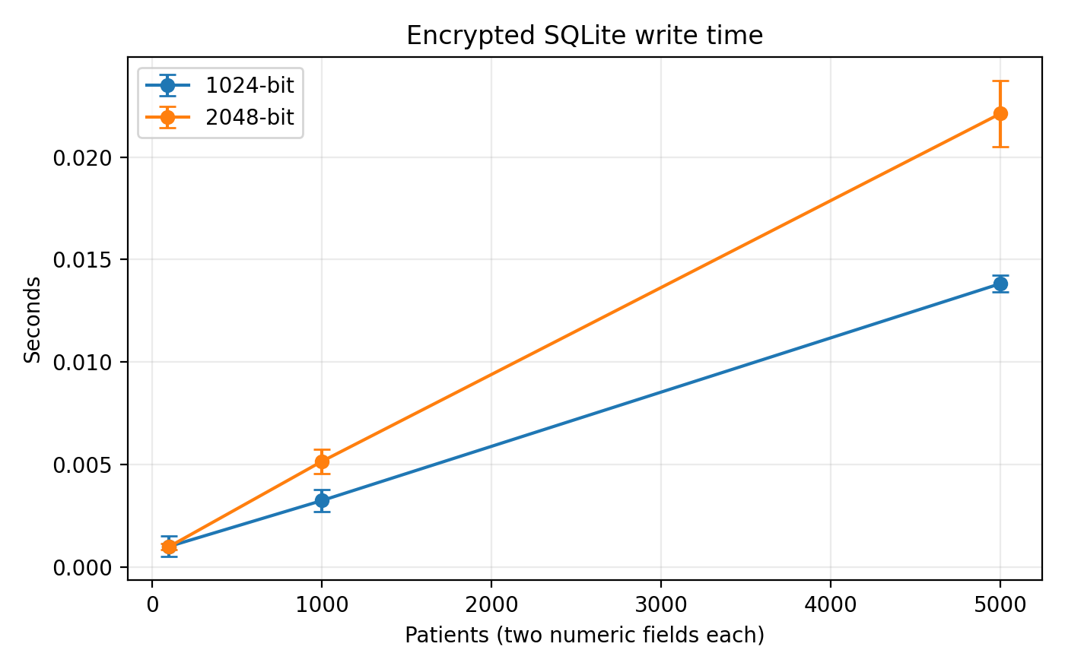
نمودار 9-۳ زمان نوشتن جدول رمزشده در SQLite. میله‌های خطا، انحراف معیار سه تکرار هستند.
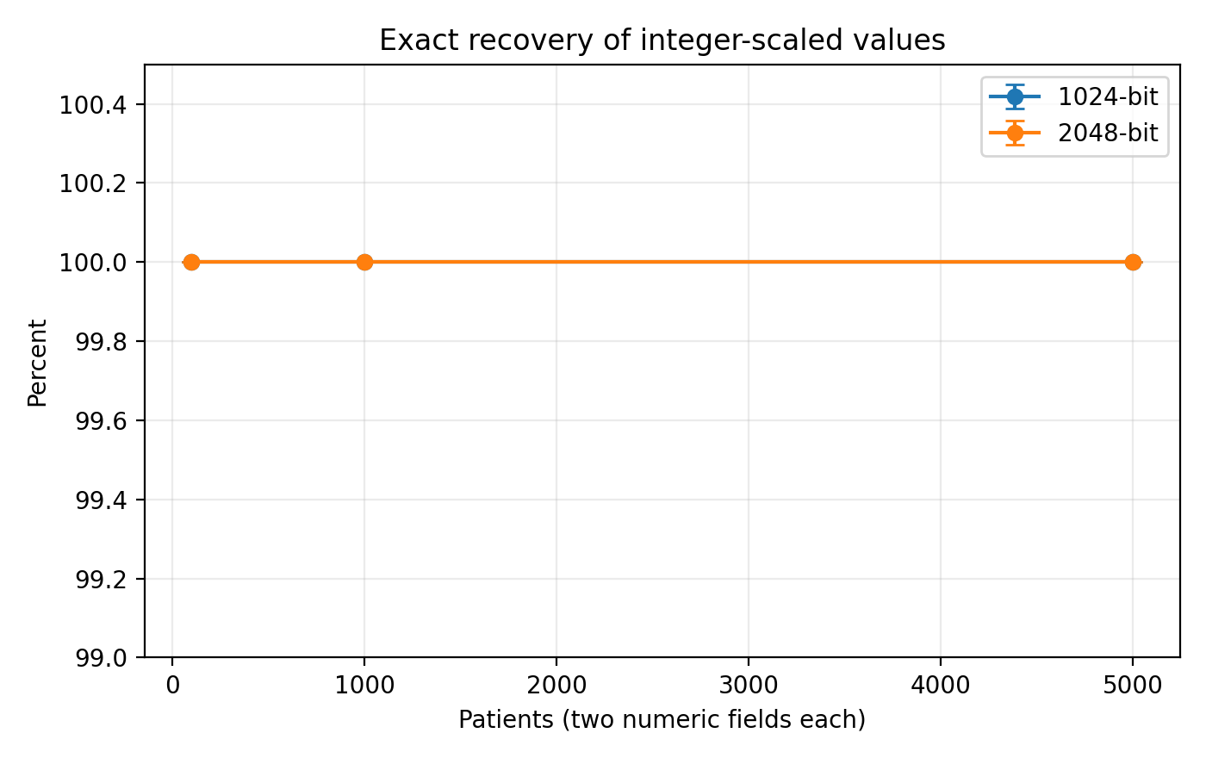
نمودار 10-۳ درصد بازیابی دقیق اعداد مقیاس‌شده. میله‌های خطا، انحراف معیار سه تکرار هستند.
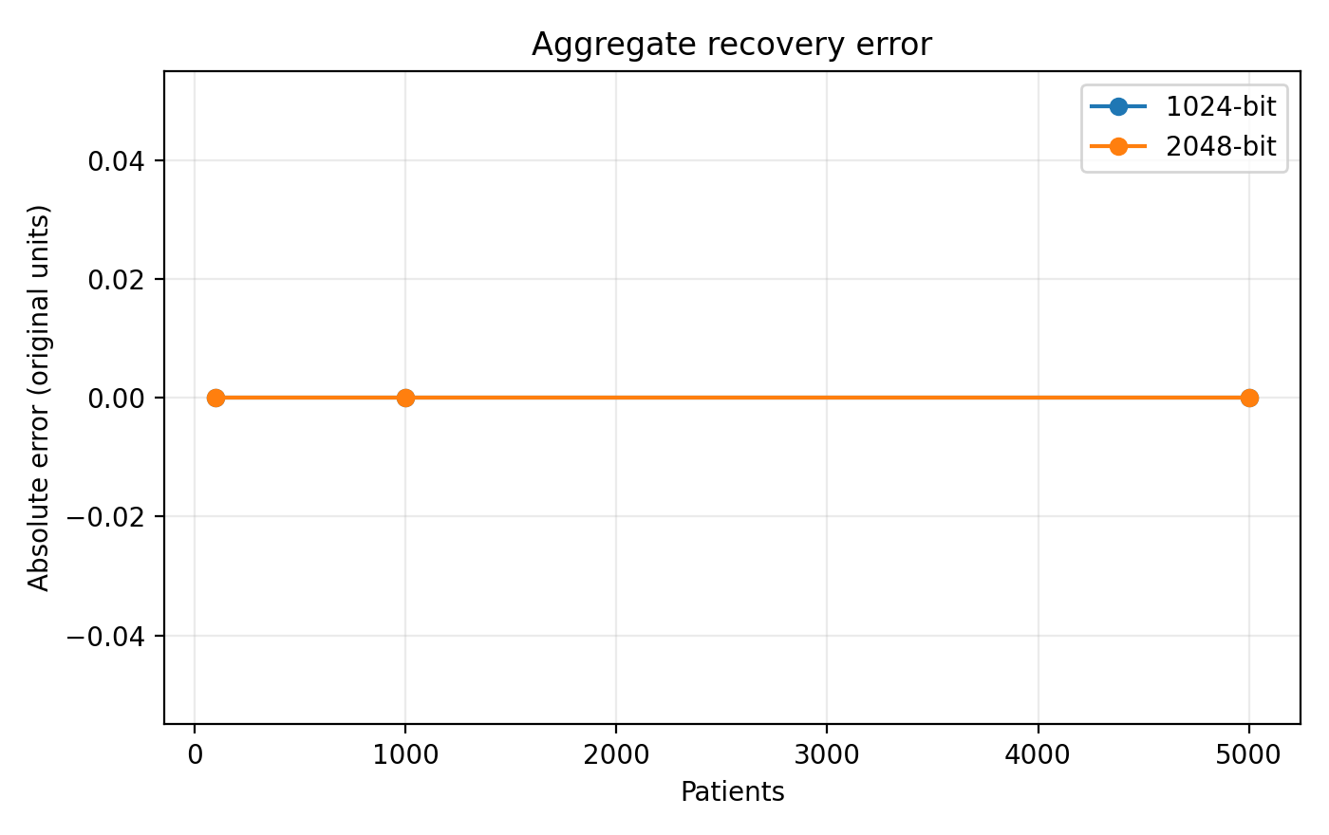
نمودار 11-۳ بیشینه خطای مطلق مجموع‌های بازیابی‌شده. خطای مجموع‌ها در تمام حالت‌ها صفر بود.
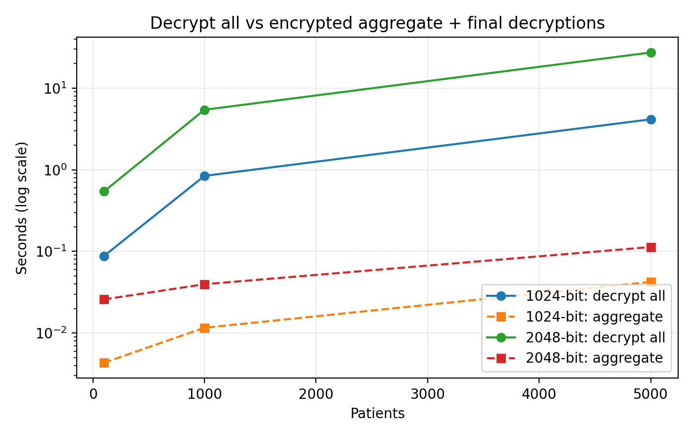
نمودار 12-۳ مقایسه رمزگشایی کامل با مسیر تجمیعی. محور عمودی لگاریتمی است؛ مسیر تجمیعی شامل رمزگشایی دو مجموع نهایی است.
۱۴-۳ محدودیت‌های ارزیابی
داده‌ها کاملاً فرضی و فاقد اعتبارسنجی بالینی‌اند. ویژگی‌ها مستقل تولید شده‌اند و مجموعه‌داده، تنوع و روابط پیچیده پرونده‌های واقعی را نشان نمی‌دهد. نتایج به دو ویژگی عددی دارای دو رقم اعشار، همین کتابخانه و همین محیط اجرای میزبانی‌شده محدودند. اندازه‌های آزمایش، عملکرد در میلیون‌ها رکورد یا سرویس هم‌زمان چندکاربره را اثبات نمی‌کنند.
منابع محیط مشترک‌اند و ممکن است بار محیط بر زمان‌ها اثر بگذارد. تنها سه تکرار برای هر حالت انجام شده است. آزمون حافظه، تأخیر شبکه، مدیریت کلید، دسترسی هم‌زمان، حملات فعال و مقایسه با سایر روش‌ها انجام نشده‌اند. صحت بازیابی عددی به معنی صحت پزشکی یا تضمین حفاظت همه اطلاعات بیمار نیست.
فصل چهارم نتیجه‌گیری و بحث
۱-۴ مرور پژوهش
این پژوهش امکان استفاده از Paillier برای رمزگذاری دو ویژگی عددی و استخراج مجموع آن‌ها را بررسی کرده است. مرور پیشینه در فصل دوم مبنای شناخت خانواده‌های روش بود و فصل سوم یک پیاده‌سازی مشخص را روی داده‌های فرضی ارزیابی کرد. نتیجه اصلی به صحت مسیر پردازش و هزینه محاسباتی آن مربوط است. داده‌های واقعی بیماران در این ارزیابی استفاده نشده‌اند.
۲-۴ تفسیر یافته‌های تجربی
برای ۱۰۰۰ رکورد با کلید ۲۰۴۸ بیت، میانگین زمان رمزگذاری 19.050 ثانیه بود و برای ۵۰۰۰ رکورد به 94.966 ثانیه رسید. نسبت این زمان‌ها 4.98 است و در این دو اندازه، با افزایش پنج‌برابری تعداد رکوردها تناسب نزدیک دارد. این مشاهده محدود، پیچیدگی نظری دقیق الگوریتم یا رفتار آن در همه مقیاس‌ها را اثبات نمی‌کند. در ۵۰۰۰ رکورد، زمان رمزگذاری کلید ۲۰۴۸ نسبت به ۱۰۲۴ بیت 6.90 برابر بود.
برای کلید ۲۰۴۸ و ۵۰۰۰ رکورد، نسبت زمان رمزگشایی همه مقادیر به زمان مسیر تجمیعی 241.3 بود. این نسبت فقط برای استخراج مجموع از مقادیر ازپیش‌رمزشده تعریف شده و هزینه رمزگذاری اولیه، ورود و خروج SQLite و انتقال شبکه در آن نیست. نتیجه تجمیعی برای هر دو ستون با مجموع واقعی اعداد صحیح مقیاس‌شده برابر بود.
جمع همومورفیک، دسترسی به مقادیر منفرد را در مرحله محاسبه مجموع لازم نمی‌کند. با این حال، نتیجه نهایی پس از رمزگشایی آشکار می‌شود و سیاست انتشار آن باید جداگانه طراحی شود. زمان مسیر تجمیعی از پیش‌رمزگذاری داده مستقل گزارش شده است؛ بنابراین نسبت سرعت این مسیر را نمی‌توان به کل فرایند ورود، رمزگذاری و گزارش‌گیری تعمیم داد.
۳-۴ مقایسه با خانواده‌های روش فصل دوم
Paillier برای نیاز این پژوهش، یعنی حفظ مقدار عددی در ذخیره‌سازی و انجام جمع روی متن رمز، انتخاب شده است. افزودن نویز برای کنترل افشای نتایج آماری کاربرد دارد و استفاده از آن الزاماً به معنی تغییر پرونده اصلی بیمار نیست. گمنام‌سازی می‌تواند به حفاظت از هویت کمک کند، ولی جای مدیریت دسترسی به همه ویژگی‌های حساس را نمی‌گیرد. محاسبات نرم ابزار تحلیل و بهینه‌سازی است و به‌تنهایی سازوکار محرمانگی محسوب نمی‌شود. چگالش نیز برای نمایش فشرده داده بررسی می‌شود و به‌تنهایی تضمین امنیت رمزنگاری ایجاد نمی‌کند.
آزمایش حاضر فقط Paillier را اجرا کرده است؛ ازاین‌رو، مقایسه با این خانواده‌ها ماهیت مفهومی دارد. ادعای برتری تجربی، دقت پزشکی بیشتر یا سرعت بهتر از روش‌های اجرا‌نشده مطرح نمی‌شود. ترکیب حفاظت در سطح فیلد، گمنام‌سازی و کنترل خروجی می‌تواند در پژوهش آینده بررسی شود.
۴-۴ ارتباط با پژوهش‌های پیشین
پژوهش Sarkar و همکاران درباره پیش‌بینی نوع سرطان با رمزنگاری همومورفیک در فصل دوم معرفی شده است [۸]. آن کاربرد به تحلیل پیش‌بینی مربوط است، در حالی که کار حاضر به جمع دو ستون عددی و ارزیابی پیاده‌سازی محدود می‌شود. همچنین پژوهش Adnan و همکاران درباره یادگیری فدرال و حریم خصوصی تفاضلی تصاویر پزشکی [۱۳] هدف و نوع داده متفاوتی دارد. بنابراین اعداد زمان یا صحت این پژوهش‌ها مستقیماً با جدول‌های حاضر قابل مقایسه نیستند.
مشارکت این پایان‌نامه در این بخش، مستندسازی یک آزمایش قابل اجرا و قابل بررسی روی داده فرضی است. الگوریتم رمزنگاری جدیدی معرفی نشده و اعتبارسنجی بالینی یا معیار مشترک مقایسه با مطالعات یادشده انجام نشده است.
۵-۴ دستاوردهای پیاده‌سازی
نسخه اجرایی، مراحل تولید داده، رمزگذاری، ذخیره در SQLite، بازیابی و جمع همومورفیک را به هم متصل کرده است. بازنمایی صحیح با مقیاس ثابت، مقایسه دقیق ورودی و خروجی را برای داده موجود ممکن کرده است. ثبت خروجی خام، مشخصات محیط و وابستگی‌ها نیز امکان بررسی ادعاهای عملکردی را فراهم می‌کند. این دستاوردها به یک نمونه پژوهشی مربوط‌اند و به معنی آمادگی استقرار در مرکز درمانی نیستند.
۶-۴ محدودیت‌های پژوهش
حفاظت از دو ستون به حفاظت کامل پرونده منجر نمی‌شود. کنترل دسترسی، مدیریت کلید پایدار و احراز اصالت رکورد در نسخه حاضر پیاده‌سازی نشده‌اند. داده‌های فرضی برای بررسی عملکرد مناسب‌اند، اما قابلیت استنباط درباره کیفیت تشخیص، درمان یا ویژگی‌های یک جامعه بیمار را ندارند. تعدادهای ۱۰۰۰ و ۵۰۰۰ دامنه ارزیابی را نسبت به آزمون اولیه گسترش می‌دهند؛ برای سامانه بزرگ‌تر همچنان اندازه‌گیری جدید لازم است.
نمونه‌ای از مطالعات همومورفیک با مدل پیش‌بینی، داده تصویری یا پروتکل چندطرفه اجرا نشده است. بنابراین محدودیت جمعی Paillier و شرایط این نسخه باید در تفسیر نتایج حفظ شود. همچنین منابع محیط اجرای مشترک و تعداد محدود تکرارها مانع ارائه یک زمان قطعی برای همه سخت‌افزارها هستند.
۷-۴ ملاحظات داده و کاربرد
هیچ پرونده واقعی بیمار در این مجموعه‌داده وجود ندارد و نام‌ها و ویژگی‌ها ساختگی‌اند. استفاده بعدی از داده واقعی به بررسی الزامات دانشگاه و مرکز درمانی، مجوزهای لازم و حفاظت از اطلاعات شناسایی‌کننده نیاز دارد. این آزمایش درباره انطباق رسمی با مقررات حقوقی یا بی‌نیازی از تأییدهای سازمانی نتیجه‌گیری نمی‌کند.
انتشار کد و داده فرضی به بازبینی روش کمک می‌کند. کلید خصوصی نباید همراه مخزن منتشر شود. اگر داده حقیقی جایگزین شود، سیاست انتشار و دسترسی باید دوباره بررسی شود؛ بازبودن مخزن کد به معنی مجازبودن انتشار داده حساس نیست.
۸-۴ پیشنهادهای پژوهشی
ارزیابی بعدی می‌تواند روی داده معتبر با مجوز مناسب، مقیاس‌های بزرگ‌تر و تعداد تکرار بیشتر انجام شود. مقایسه منصفانه با روش‌های دیگر باید با هدف، سخت‌افزار، داده و معیار مشترک طراحی شود. افزودن مدیریت کلید، کنترل دسترسی و احراز اصالت، فاصله نمونه پژوهشی تا سرویس عملیاتی را کاهش می‌دهد.
برای پرس‌وجوهای پیچیده‌تر از جمع، می‌توان طرح‌های رمزنگاری دیگر یا پروتکل‌های تعاملی را بررسی کرد. هر انتخاب باید با هزینه و مدل تهدید خود ارزیابی شود. برای انتشار مجموع‌ها و میانگین‌ها نیز کنترل اندازه گروه و ارزیابی افشای اطلاعات نیازمند مطالعه جداگانه است.
۹-۴ پیشنهاد اجرایی
پیش از هر استقرار، داده واقعی، دامنه دقیق فیلدهای حساس، نقش کاربران و محل نگهداری کلید باید مشخص شود. زمان‌های این فصل تنها مبنای اولیه برنامه‌ریزی‌اند و جای آزمون روی سخت‌افزار و بار کاری مقصد را نمی‌گیرند. بسته نرم‌افزاری همراه، اجرای دوباره آزمایش را تسهیل می‌کند و گزارش مشخصات هر اجرای جدید برای تفسیر نتایج ضروری است.
۱۰-۴ نتیجه نهایی
در محدوده داده‌های دو رقمی و اندازه‌های آزموده‌شده، پیاده‌سازی Paillier امکان بازیابی دقیق مقادیر و محاسبه مجموع دو ستون بدون رمزگشایی مقادیر منفرد در مرحله تجمیع را فراهم کرد. هزینه اولیه رمزگذاری و هزینه جمع با افزایش تعداد مقادیر تغییر می‌کند و طول کلید نیز بر زمان تأثیر دارد. این نتیجه امکان اجرای مسیر پیشنهادی را در شرایط آزمایش تأیید می‌کند؛ کاربرد بالینی، حفاظت کامل پرونده و مقیاس عملیاتی بزرگ نیازمند ارزیابی‌های تکمیلی‌اند
فصل پنجم: منابع
[1] Hewage, U. H. W. A., Sinha, R., & Naeem, M. A. (2023). Privacy-preserving data (stream) mining techniques and their impact on data mining accuracy: a systematic literature review. Artificial Intelligence Review, 56, 10427–10464. https://doi.org/10.1007/s10462-023-10425-3
[2] Liu, W., Zhang, Y., Yang, H., & Meng, Q. (2024). A Survey on Differential Privacy for Medical Data Analysis. Annals of Data Science, 11, 733–747. https://doi.org/10.1007/s40745-023-00475-3
[3] Ustundag Soykan, E., Karaçay, L., Karakoç, F., & Tomur, E. (2022). A Survey and Guideline on Privacy Enhancing Technologies for Collaborative Machine Learning. IEEE Access, 10, 97495–97519. https://doi.org/10.1109/ACCESS.2022.3204037
[4] Blanco-Justicia, A., Sánchez, D., Domingo-Ferrer, J., & Muralidhar, K. (2023). A Critical Review on the Use (and Misuse) of Differential Privacy in Machine Learning. ACM Computing Surveys, 55(8). https://doi.org/10.1145/3547139
[5] Zhang, S., & Li, X. (2022). Differential privacy medical data publishing method based on attribute correlation. Scientific Reports, 12, 15725. https://doi.org/10.1038/s41598-022-19544-3
[6] Ge, Y.-F., Wang, H., Cao, J., Zhang, Y., & Jiang, X. (2024). Privacy-preserving data publishing: an information-driven distributed genetic algorithm. World Wide Web, 27, Article 1. https://doi.org/10.1007/s11280-024-01241-y
[7] Andrew, J., Eunice, R. J., & Karthikeyan, J. (2023). An anonymization-based privacy-preserving data collection protocol for digital health data. Frontiers in Public Health, 11, 1125011. https://doi.org/10.3389/fpubh.2023.1125011
[8] Sarkar, E., Chielle, E., Gursoy, G., Chen, L., Gerstein, M., & Maniatakos, M. (2023). Privacy-preserving cancer type prediction with homomorphic encryption. Scientific Reports, 13, 1661. https://doi.org/10.1038/s41598-023-28481-8
[9] Bhuyan, H. K., Ravi, V., & Yadav, M. S. (2022). Multi-objective optimization-based privacy in data mining. Cluster Computing, 25, 4275–4287. https://doi.org/10.1007/s10586-022-03667-3
[10] Kim, J.-H., Kim, J., Oh, S. J., Yun, S., Song, H., Jeong, J., Ha, J.-W., & Song, H. O. (2022). Dataset Condensation via Efficient Synthetic-Data Parameterization. Proceedings of the 39th International Conference on Machine Learning, Proceedings of Machine Learning Research, 162, 11102–11118. https://proceedings.mlr.press/v162/kim22c.html
[11] Dong, T., Zhao, B., & Lyu, L. (2022). Privacy for Free: How does Dataset Condensation Help Privacy? Proceedings of the 39th International Conference on Machine Learning, Proceedings of Machine Learning Research, 162, 5378–5396. https://proceedings.mlr.press/v162/dong22c.html
[12] Carlini, N., Feldman, V., & Nasr, M. (2022). No Free Lunch in “Privacy for Free: How does Dataset Condensation Help Privacy”. arXiv preprint, arXiv:2209.14987. https://doi.org/10.48550/arXiv.2209.14987
[13] Adnan, M., Kalra, S., Cresswell, J. C., Taylor, G. W., & Tizhoosh, H. R. (2022). Federated learning and differential privacy for medical image analysis. Scientific Reports, 12, 1953. https://doi.org/10.1038/s41598-022-05539-7
[۱۴] Data61. python-paillier API documentation. https://python-paillier.readthedocs.io/en/stable/phe.html .
[۱۵] Data61. python-paillier source repository. https://github.com/data61/python-paillier
[۱۶] gmpy2 project. gmpy2 documentation. https://gmpy2.readthedocs.io/en/stable/ .

فصل ششم: پیوست
الف-۱. کد رمزگذاری داده‌های بیماران

import phe as paillier
import sqlite3
import pickle

public_key, private_key = paillier.generate_paillier_keypair()
with open('paillier_keys.pkl', 'wb') as f:
pickle.dump((public_key, private_key), f)

conn = sqlite3.connect('cancer_patients_data.db')
c = conn.cursor()
conn_encrypted = sqlite3.connect('encrypted_cancer_patients_data.db')
c_encrypted = conn_encrypted.cursor()
c_encrypted.execute('''
CREATE TABLE IF NOT EXISTS encrypted_cancer_patient_data (
id INTEGER PRIMARY KEY, patient_name TEXT,
age INTEGER, gender TEXT, cancer_type TEXT, cancer_stage TEXT,
treatment_type TEXT, diagnosis_date TEXT, metastasis TEXT,
encrypted_blood_test_result TEXT, blood_test_exponent INTEGER,
encrypted_tumor_marker TEXT, tumor_marker_exponent INTEGER)
''')

c.execute('SELECT id, patient_name, age, gender, cancer_type, cancer_stage,
treatment_type, diagnosis_date, metastasis, blood_test_result,
tumor_marker FROM cancer_patient_data')
for row in c.fetchall():
(id_, patient_name, age, gender, cancer_type, cancer_stage,
treatment_type, diagnosis_date, metastasis, blood_test_result,
tumor_marker) = row
encrypted_blood_test_result = public_key.encrypt(blood_test_result)
encrypted_tumor_marker = public_key.encrypt(tumor_marker)
# نمایه (exponent) نیز ذخیره می‌شود تا مقادیر اعشاری دقیقاً بازیابی شوند.
c_encrypted.execute('''INSERT INTO encrypted_cancer_patient_data
(id, patient_name, age, gender, cancer_type, cancer_stage, treatment_type,
diagnosis_date, metastasis,
encrypted_blood_test_result, blood_test_exponent,
encrypted_tumor_marker, tumor_marker_exponent)
VALUES (?, ?, ?, ?, ?, ?, ?, ?, ?, ?, ?, ?, ?)''',
(id_, patient_name, age, gender, cancer_type, cancer_stage, treatment_type,
diagnosis_date, metastasis,
str(encrypted_blood_test_result.ciphertext()), encrypted_blood_test_result.exponent,
str(encrypted_tumor_marker.ciphertext()), encrypted_tumor_marker.exponent))

conn_encrypted.commit()
conn_encrypted.close()
conn.close()
print('Data successfully encrypted and saved to the new database.')
الف-۲. کد رمزگشایی و بازیابی داده‌ها
import phe as paillier
import sqlite3
import pickle

with open('paillier_keys.pkl', 'rb') as f:
public_key, private_key = pickle.load(f)

conn_encrypted = sqlite3.connect('encrypted_cancer_patients_data.db')
c_encrypted = conn_encrypted.cursor()
conn_decrypted = sqlite3.connect('decrypted_cancer_patients_data.db')
c_decrypted = conn_decrypted.cursor()
c_decrypted.execute('''
CREATE TABLE IF NOT EXISTS decrypted_cancer_patient_data (
id INTEGER PRIMARY KEY, patient_name TEXT,
age INTEGER, gender TEXT, cancer_type TEXT, cancer_stage TEXT,
treatment_type TEXT, diagnosis_date TEXT, metastasis TEXT,
blood_test_result REAL, tumor_marker REAL)
''')

c_encrypted.execute('''SELECT id, patient_name, age, gender, cancer_type, cancer_stage,
treatment_type, diagnosis_date, metastasis,
encrypted_blood_test_result, blood_test_exponent,
encrypted_tumor_marker, tumor_marker_exponent
FROM encrypted_cancer_patient_data''')
for row in c_encrypted.fetchall():
(id_, patient_name, age, gender, cancer_type, cancer_stage,
treatment_type, diagnosis_date, metastasis,
enc_blood, blood_exp, enc_tumor, tumor_exp) = row
# نمایه ذخیره‌شده برای بازسازی دقیق مقدار رمزشده استفاده می‌شود.
eb = paillier.EncryptedNumber(public_key, int(enc_blood), blood_exp)
et = paillier.EncryptedNumber(public_key, int(enc_tumor), tumor_exp)
decrypted_blood_test_result = private_key.decrypt(eb)
decrypted_tumor_marker = private_key.decrypt(et)
c_decrypted.execute('''INSERT INTO decrypted_cancer_patient_data
(id, patient_name, age, gender, cancer_type, cancer_stage, treatment_type,
diagnosis_date, metastasis, blood_test_result, tumor_marker)
VALUES (?, ?, ?, ?, ?, ?, ?, ?, ?, ?, ?)''',
(id_, patient_name, age, gender, cancer_type, cancer_stage, treatment_type,
diagnosis_date, metastasis, decrypted_blood_test_result, decrypted_tumor_marker))

conn_decrypted.commit()
conn_decrypted.close()
conn_encrypted.close()
print('Data successfully decrypted and saved to the new database.')

الف-۳. نمونه کد محاسبه مجموع و میانگین همومورفیک
# جمع همومورفیک: فقط نتیجه نهایی رمزگشایی می‌شود، نه مقادیر تکی
encrypted_values = [public_key.encrypt(v) for v in blood_test_results]

enc_sum = encrypted_values[0]
for ev in encrypted_values[1:]:
enc_sum = enc_sum + ev # جمع در فضای رمزشده

total = private_key.decrypt(enc_sum) # فقط جمع نهایی رمزگشایی می‌شود
average = total / len(encrypted_values)

احترام به خودمختاری و استقلال
Knowledge Discovery in Databases (KDD)

